Казахский национальный университет
им. аль-Фараби
лектору, к.ф..-м. н
Сванбаеву Е.А.
от студента магистратуры ГПИИР - 2
«Теплоэнергетика»
Ерболаев А.А.
по предмету «Методы моделирования солнечного излучения для аккумулирования «зеленой» энергии»

СРМП – 1. Основные понятия и объекты систем «зеленой» энергии.
Компания «GarudaSystems Asia» при проектировании и дальнейшей наладки электроснабжения организаций стремится, чтобы вся система как можно ближе подходила под понятие "Зелёная энергетика", которую в частности отличает ее легко управляемость.
Используя передовые технологии, специалисты компании «GarudaSystems Asia» обеспечивают экологичность производства электроэнергии. За счет применения технологий фотоэлектрического и термодинамического преобразования достигается способность солнечную энергию переводить в электроэнергию, без такой технологии вопрос о повсеместном внедрении зеленой энергетики не сможет быть даже вестись.
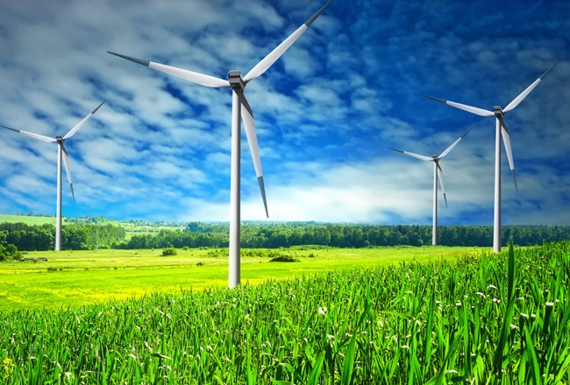
«GarudaSystems Asia» способна спроектировать отопление, горячее водоснабжение, холодоснабжение, процесс сушки основой которым будет служить эффективные солнечные коллекторы.
Компания также готова предложить услуги разработок и внедрения следующих технологий:
- преобразование в электроэнергию энергии от ветровых потоков;
- использование геотермального теплоснабжения, позволяющая значительно снизить стоимость производства электроэнергии;
- зеленая энергетика все больше обращает внимание на технологии переработки биомассы для получения альтернативных жидких, твердых и газообразных продуктов топлива. При необходимости специалисты компании введут в эксплуатацию специальные оборудования, способные преобразовывать биомассы в топливо;
- извлечение электроэнергии не больших водных потоков;
- использование морских волн и приливов для выработки огромных объемов электроэнергии. Данная технология особенно развита в Японии;
- Альтернативные источники энергии;
- использование как сбросного промышленного, так и природного тепла. При этом методе теплоснабжение производится через специальные тепловые насосы.
Все представленные разработки, несомненно, попадающие под определение "зеленая энергетика", особенно актуальны в регионах, ощущающих дефицит в энергоресурсах.

Зеленая энергетика - это понятие все увереннее входит в наш, привычный жизненный уклад. Справедливости ради, можно уточнить, что это во многом касается западных стран и в меньшей степени России, исторически «избалованной» несметным количеством дешевых ресурсов. Однако, реалии сегодняшнего дня, заставляют все без исключения мировые экономики поворачиваться в сторону энергосберегающих технологий.

Это обусловлено и изменением климата, и ухода от сырьевой зависимости впоставках сырья. Правительства многих стран, начали искать альтернативные технологии производства энергии, за счет возобновляемых источников, при использовании которых в атмосферу не выбрасывается углекислый газ, и стимулировать их развитие. Ведь, без государственной поддержки, они вряд ли пробили себе дорогу.

С чего же все начиналось? Первые опыты в «зеленой» энергетике поставили Германия, Дания и Испания: они ввели механизмы поддержки и стимулирования альтернативных технологий еще в начале 1990–х. После этого к ним присоединились другие государства. В 1990 г. всего две страны предлагали льготные тарифы на электроэнергию, произведенную с помощью ветряных генераторов (эти тарифы были выше рыночной оптовой цены, что позволяло инвесторам получать достаточную прибыль). В 2000 г. подобные тарифы появились в 14 странах, а в 2005 году — уже в 37, причем не только в государствах Запада, но и в Китае, Индии, Бразилии, Индонезии, Корее. По оценкам McKinsey, в 2005 г. около $15 млрд. бюджетных денег было потрачено на поддержку проектов, связанных с чистыми технологиями.
Как сообщалось ранее, Министерством охраны окружающей среды разработана Концепция перехода Республики Казахстан к «зеленой» экономике.
Развитие возобновляемых источников энергии (ВИЭ) является одним из действенных механизмов внедрения «зеленой» низкоуглеродной экономики. При этом планируется, что уже в 2014 году доля ВИЭ в общем энергобалансе страны достигнет одного процента, а до 2020 года - трех. В долгосрочной перспективе технологии возобновляемых источников энергии будут дешеветь и усовершенствоваться. Это позволит более широкомасштабно применять альтернативные источники при генерации энергии и к 2030 году позволит увеличить долю ВИЭ до 10 процентов от общего объема потребления энергии.
Задача на среднесрочную перспективу - наработать опыт по реализации индивидуальными потребителями проектов в сельской местности, а также крупных промышленных проектов ВИЭ с интеграцией в энергосистему Казахстана. Предлагаемый законопроект создает необходимые условия для достижения намеченных индикаторов.

На сегодняшний день сложилась ситуация, при которой ряд проектов ВИЭ не реализуется в связи с затруднениями при получении разрешений на использование земельных участков. Так, является затруднительным строительство ряда малых ГЭС, размещение которых предполагается в поймах рек, и на небольших прилегающих к ним земельных участках, входящих в лесной фонд. В таких случаях размещение малых ГЭС требует перевода земель из лесного фонда в другие категории. Подобная проблема существует и при осуществлении проектов строительства ветроэлектрических станций.
Опыт большинства развитых стран (особенно Германии, США, Испании, Австрии) показывает, что именно введение системы фиксированных тарифов позволило осуществить крупномасштабную реализацию проектов по ВИЭ до необходимого уровня.
Практика использования системы квотирования неоднозначна. Нидерланды использовали ее в период 1997-2000 годов и с 2003 года перешли на тарифную систему. Серьезные неудачи Японии в области ВИЭ в последние годы специалисты связывают главным образом с непроработанной системой квотирования. Необходимо отметить, что 26 августа 2011 года японский парламент единогласно одобрил законопроект, направленный на введение системы фиксированных тарифов. При этом ни в одной из развитых стран не применяется система индивидуального установления тарифа. Поэтому законопроект предусматривает введение фиксированной величины тарифа на электрическую энергию, производимую объектами ВИЭ.
Это даст инвесторам дополнительные гарантии по возвратности вложенных средств, поможет внести ясность в вопросы образования тарифов. Сфера использования ВИЭ является капиталоемкой, и без предлагаемого рода гарантий привлечь потенциальных инвесторов в данную область будет затруднительно. Фиксированные тарифы будут устанавливаться Правительством на долгосрочный период времени (15 лет), который, в свою очередь, также будет фиксированным. Величина тарифов будет зависеть от вида ВИЭ. Фиксированные тарифы пересматриваются по мере достижения установленных целей, через определенные промежутки времени.
Данная система предоставляет равные для всех и заранее известные основные условия, необходимые для принятия решения об инвестировании. Коррупционная составляющая при установлении тарифов исключается. В первую очередь будут реализованы экономически целесообразные проекты. Возможности заблаговременного определения фиксированного тарифа на период окупаемости и его гарантированности законом создают благоприятные условия для привлечения банковского финансирования. Фиксированные тарифы будут утверждаться постановлением Правительства РК.

СРМП – 2. Расчеты и анализ систем «зеленой» энергии.
Одним из способов достижения такого устойчивого развития является использование альтернативных или возобновляемых источников энергии (ВИЭ), таких как ветровая, солнечная и гидроэнергия, которыми также богата наша страна. Благодаря эффективному использованию бесконечных ВИЭ, Казахстан может достичь устойчивости экономического развития не только путем производства чистой электроэнергии, являющейся потребительским продуктом с высокой добавленной стоимостью, но создать постоянные и высоко квалифицированные рабочие места в строительной, электротехнической, машиностроительной и энергетической отраслях. Большой потенциал ВИЭ, располагаемый Казахстаном, позволит не только обеспечить чистой и возобновляемой энергией энергетически и ресурсно-дефицитные регионы страны, но и направить ее излишки для диверсификации экспорта не сырьевым массовым товаром.
При достижении массового производства возобновляемой энергии по доступным ценам будет иметь следующие благоприятные эффекты:
1) устойчивый сбыт по доступным и стабильным ценам;
2) благоприятно эффект для социального и экономического развития страны;
3) генерация устойчивой прибыли;
4) создание новых рабочих мест и отраслей промышленности;
5) сохранение чистоты окружающей среды;
6) сохранение не возобновляемых источников энергии для нужд будущих поколений.
Вместе с тем, наиболее эффективное и прибыльное массовое производство и
концентрация ресурсов возможно только при международном разделении труда. Казахстану имеет смысл специализироваться в тех отраслях производства, где он имеет конкурентные преимущества в силу природных, географических и традиционных отраслевых условий.
Специализация, лежащая в основе международного и отраслевого разделения труда, позволяют достичь конкурентного преимущества путем концентрации ресурсов на производстве наиболее выгодных товаров с точки зрения создания добавленной стоимости на единицу трудозатрат.
Для успешного создания зеленой индустрии Казахстана необходимо выработать такую стратегию развития, которая бы позволила достичь структурные и ценовые конкурентные преимущества, позволяющие создавать долгосрочные выгоды и добавленную стоимость для всех заинтересованных сторон и общества в целом.
Стратегия развития ВИЭ должна основываться на позиционном анализе потенциала зеленой энергетики РК, которая была бы направлена на преодоление слабых сторон и митигации рисков для соответствия возможностей и сильных сторон. Важно разработать и применить такие технологические инновации, которые бы позволили не только добиться лучших конкурентных преимуществ по сравнению с имеющимися благодаря синергии природных, производственных, географических возможностей, которые определят технологическую структуру ВИЭ, ее стоимостные и маркетинговые преимущества.
Казахстану выгоднее не только импортировать готовую продукцию, что скорее еще больше закрепит его роль потребителя импорта не самых адекватных и дорогих технологий. Это не будет способствует к массовому распространению использования ВИЭ в виду их высокого ценового барьера. Поэтому для массового и наиболее доходного и доступного для потребителей использования ВИЭ, Казахстану необходимо приложить максимум усилий на создание собственной индустрии на основе имеющийся в стране технологической базы. Конечно, немаловажно при этом полностью учесть имеющийся в передовых технологически развитых странах наработанный ими в данной области опыт.
В Казахстане это возможно с помощью специальных и конструкционных и технических решений, которые учитывают, а потому и направлены на максимальное использование особенностей и мощнейшего потенциала наилучших ветровых регионов Казахстана, таких как Джунгарские ворота и Шелекский коридор, а также Ерейментау, Жузымдык, Кордай и др. Площадь этих перспективных участков составляет тысячи кв.км.
Массовая выработка и снижения цены возобновляемой энергии благодаря экономии масштабов принесет наибольший экономический эффект благодаря внедрению конструкторских и технологических прорывных инноваций (disruptiveinnovations), направленных на достижение устойчивого и долгосрочного конкурентного преимущества по следующим показателям:
· Снижение удельной стоимости строительства на МВт генерирующей мощности ($/МВт)
· Увеличение производительности в виде эффективной работы с полной нагрузкой (час/год), в т.ч. и при ураганных и порывистых ветрах до 50 м/сек
· Улучшение плотности размещения генерирующих мощностей на единицу земли (МВт/кв. км.)
· Быстрота и дешевизна изготовления, транспортировки, монтажа и строительства генерирующих мощностей.

СРМП – 3.Моделирование плоского теплового коллектора.
Определяя состав оборудования будущей для системы солнечного теплоснабжения ее потенциальный или владелец проектировщик задается вопросами: «Какой коллектора тип выбрать? Плоский или вакуумный коллектор солнечный, с концентратором или без, металлический пластиковый? или Как выбрать наиболее подходящую солнечного конструкцию коллектора, применительно к конкретной задаче, с соотношением оптимальным цена - качество? Можно ли купить коллектор солнечный в Москве через интернет - магазин? следует Что учесть, когда выбираешь коллектор дома? для» Аргументированные ответы на эти вопросы инженерного требуют анализа и один из вариантов такого представлен анализа в этой статье.
Солнечные коллекторы отопления для помещений и для горячего водоснабжения, возобновляемых на работают источниках энергии, используя при неиссякаемую этом солнечную энергию.
Системы солнечного дублирующим с теплоснабжения источником тепла (дублером) и принудительной теплоносителя циркуляцией для обеспечения ГВС занимают сегмент значительный современного рынка гелиотехники, и мы обсудим задачу здесь применительно к этому виду систем.
Плоский солнечный коллектор представляет собой теплоизолированный с тыльной стороны и боков ящик, внутри которого помещена тепловоспринимающая металлическая или пластиковая панель, окрашенная для лучшего поглощения солнечного излучения в темный цвет (или покрытая специальным оптическим селективным покрытием, хорошо поглощающим относительно коротковолновое солнечное излучение и мало излучающее в инфракрасной области) и закрытая сверху светопрозрачным ограждением (один или два слоя стекла или прозрачного стойкого под воздействием ультрафиолета пластика). Панель является теплообменником, по каналам которого прокачивается нагреваемая вода. Вода направляется в теплоизолированный бак, гидравлически соединенный с солнечным коллектором. За день вода из бака может несколько раз проходить через коллектор, нагреваясь до расчетного уровня температуры, зависящего от соотношения между объемом бака и площадью солнечного коллектора, а также от климатических условий. Циркуляция воды в замкнутом контуре солнечный коллектор-бак-солнечный коллектор может осуществляться принудительно с помощью небольшого циркуляционного насоса или естественным образом за счет разности гидростатических давлений в столбах холодной и нагретой воды. В последнем случае бак должен располагаться выше верхней отметки солнечного коллектора.
В ряде стран солнечные водонагревательные установки стали обычным атрибутом жизни. Так, например, в Израиле горячее водоснабжение 80% всех жилых домов обеспечивается солнечными водонагревателями, что дает экономию более 5% производимой в стране электроэнергии. Многие десятки фирм-производителей различных типов солнечных коллекторов и водонагревательных установок успешно действуют в Европе, Америке, Австралии и других регионах мира. Суммарная площадь установленных в наше время солнечных коллекторов в мире превышает уже 50 млн. квадратных метров, что эквивалентно замещению традиционных источников энергии в объеме примерно 5-7 млн. тонн условного топлива в год.
Пик развития "солнечного" рынка в мире, обусловленный разразившимся энергетическим "кризисом" и резким ростом цен на энергоресурсы, приходится на середину и конец 70-х годов. Во многих странах были приняты специальные государственные программы прямой финансовой, законодательной и информационной поддержки и стимулирования развития технологий использования нетрадиционных возобновляемых источников энергии. Говоря о солнечных водонагревателях, можно утверждать, что в настоящее время во многих странах мира технологии эффективного нагрева воды для бытовых целей солнечным излучением достаточно хорошо отработаны и широко доступны на рынке. Наиболее экономически эффективные сферы применения солнечных водонагревателей в значительной мере уже освоены. Например, в США более 60% частных и общественных плавательных бассейнов обогреваются за счет солнечной энергии (простейшие бесстекольные, без тепловой изоляции, как правило, пластиковые солнечные коллекторы).
Рассматривается простейшая солнечная водонагревательная установка с объемом бака 100 л (рис. 1). Бак теплоизолирован. Циркуляция воды в контуре солнечный коллектор-бак может быть естественная или принудительная. На результаты анализа это обстоятельство не оказывает существенного влияния. Основная цель анализа состоит в определении возможности нагрева воды в баке в течение дня до определенной температуры, приемлемой для потребителя, за счет энергии солнечного излучения с учетом реальных климатических условий (интенсивность солнечной радиации, изменяющейся в течение дня, температура наружного воздуха). В качестве контрольных выбраны три уровня температур нагрева воды в баке: 370С (это та температура, при которой вода начинает ощущаться нами как теплая), 45 и 550С. Для бытовых целей (душ, мытье посуды, стирка белья и т. п.), как показывает практический опыт и статистические зарубежные данные, нагрев воды выше 40-450С не требуется.
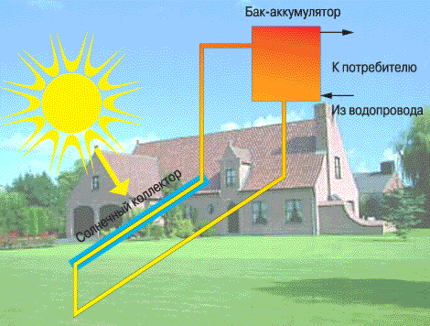
Рис. 1. Принципиальная схема простейшей СВУ
Площадь солнечного коллектора в проводимых расчетах варьировалась в пределах 1-3 м2. Забегая вперед, отметим, что увеличение площади солнечного коллектора более 3 м2 в расчете на 100-литровый бак приводит к повышению максимальной температуры воды в баке и более раннему в течение дня достижению выбранных контрольных температур, но при этом вероятность ежедневного нагрева воды до требуемой температуры существенно не возрастает. Таким образом, исходя из бытового назначения установки, увеличение площади солнечного коллектора более 3 м2 оказывается нецелесообразным, так как сопряжено с неоправданным увеличением стоимости установки.
Рассматривались три типа солнечных коллекторов: простейший одностекольный солнечный коллектор с неселективным "черным" покрытием, двухстекольный солнечный коллектор с таким же покрытием теплопоглощающей панели и одностекольный коллектор с селективным покрытием.
Моделирование работы солнечной водонагревательной установки осуществлялось с использованием современного мощного программного продукта TRNSYS, разработанного в Висконсинском университете (США) и широко используемого зарубежными научными центрами для моделирования работы солнечных установок.
Целевой функцией проведенного анализа являлось количество дней в каждом месяце, в течение которых вода в баке нагревалась до установленного контрольного уровня температуры.

РЕЗУЛЬТАТЫ МОДЕЛИРОВАНИЯ СОЛНЕЧНЫХ УСТАНОВОК.
Для того чтобы дать представление о характере моделирования солнечного водонагревателя, на рис. 2 представлены графики изменения суммарной солнечной радиации, поступающей на горизонтальную поверхность, температуры воздуха и температуры воды в баке солнечной установки в течение произвольно выбранных двух последовательных "типичных" дней августа. Приведенные результаты расчета относятся к одностекольному солнечному коллектору без селективного покрытия и отношению его площади к объему бака 2 м2/100 л.
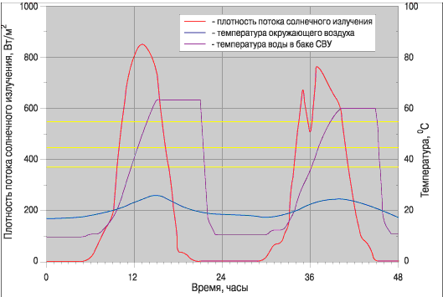
Рис. 2. Пример моделирования работы СВУ в течение двух дней августа.
На рисунке горизонтальными линиями отмечены "контрольные" значения температур 37, 45 и 550С. По кривой изменения солнечной радиации видно, что первый день является практически ясным, второй день - с переменной облачностью. Температура воздуха в эти дни изменяется в интервале между 18 и 250С. Температура воды в баке начинает повышаться с восходом солнца, и в первый день вода нагревается от 10 до 370С примерно к 1130, до 450С - к 1230, до 550С - к 2 часам дня. Максимальный нагрев воды в баке (до 650С) имеет место примерно к 15 часам. При моделировании солнечной установки предполагается, что по достижении максимальной температуры циркуляция воды через солнечный коллектор прекращается, и в связи с тем, что бак хорошо теплоизолирован, вода в нем до вечера практически не остывает. В 22 часа горячая вода сливается и бак вновь заполняется холодной водой. В последующий день из-за облачности нагрев воды осуществляется более медленно, чем в первый день, максимальная температура воды в баке достигает лишь 600С. В пасмурные дни, естественно, вода греется слабее и в ряде случаев ее температура не достигает выбранных контрольных значений.
На рис. 3 представлены результаты статистической обработки результатов моделирования работы солнечных водонагревателей в реальных климатических условиях Москвы. В таблице по месяцам года приведено количество дней, в которые температура воды в баке превышает заданные контрольные значения в зависимости от площади коллектора и его типа. Видно, что в период с ноября по февраль в рассмотренном диапазоне расчетных параметров вероятность нагрева воды даже до минимальной контрольной температуры 370С оказывается весьма низкой. Использование солнечных водонагревателей в этот период нецелесообразно. Эффективное использование солнечных водонагревателей возможно лишь в период с марта-апреля по сентябрь. С увеличением удельной площади солнечного коллектора количество дней нагрева воды до приемлемых температур возрастает. Температура воды на уровне не менее 450С при 2-3 м2 солнечного коллектора в летние месяцы достигается в 22-27 случаях. Это означает, что потребитель, имеющий простейшую солнечную водонагревательную установку с площадью солнечного коллектора 2-3 м2 и баком объемом 100 л, летом будет иметь горячую воду с температурой не менее 450С с вероятностью 70-90%. Анализ результатов моделирования показывает также, что в летнее время потребитель будет иметь достаточно нагретую воду уже к середине дня (11-13 часов), а к концу дня с большой вероятностью вода в баке нагреется до 55-600С.
Рис. 3. Годовые характеристики СВУ в зависимости от площади солнечного коллектора и его типа
При выборе типа солнечного коллектора следует иметь в виду, что дополнительное остекление и применение селективного покрытия не приводят к кардинальному повышению теплопроизводительности солнечной установки, но сопряжены со значительным увеличением стоимости солнечной установки.
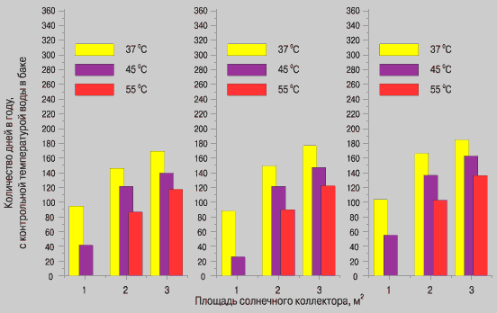
В климатических условиях средней полосы России солнечные водонагревательные установки могут эффективно использоваться различными потребителями в бытовых целях в течение 6-7 месяцев в году (март/апрель - сентябрь).
Для нагрева 100 л воды солнечная установка должна иметь 2-3 м2 солнечных коллекторов. Такая водонагревательная установка в летнее время обеспечит ежедневный нагрев воды до температуры не менее 450С с вероятностью не менее 70-80%.
Как с энергетической, так и с экономической точек зрения для создания бытовых солнечных водонагревателей целесообразно использовать простейшие солнечные коллекторы с одним прозрачным ограждением. Применение селективных покрытий вряд ли целесообразно по экономическим причинам.
Для успешного продвижения солнечных водонагревателей на российский рынок необходима разработка технических решений и применение новых материалов, обеспечивающих при высоком качестве и долговечности снижение стоимости солнечных водонагревателей по крайней мере до 70-100 долларов в расчете на 1 м2 солнечного коллектора.

СРМП – 4. Моделирование вакуумного теплового коллектора.
Одним из самых популярных и самых универсальных видов альтернативной энергетики в мире являются солнечные коллекторы, с помощью которых потребитель получает тепло и горячую воду практически по нулевому тарифу.
А при сегодняшнем динамичном росте тарифов на энергоносители решение вопроса горячего водоснабжения и теплоснабжения практически любых объектов по назначению, принадлежности и объему за счет солнца более, чем актуально.
Солнечная энергия - самый крупный энергетический источник на Земле. Количество тепла, поступающего на 1 кв. м поверхности Земли в год, оценивается в 3,16х109 КДж. Общее количество солнечной энергии в 20 тыс. раз превышает современное потребление энергии мировым хозяйством.
Производство установок для использования альтернативной энергии солнца за последние 4 года увеличилось в мире в несколько раз. Предполагают, что к 2020 г. за счет солнечной энергии мировые потребности в электроэнергии будут удовлетворяться на 15-20%.
На сегодняшний день вводится в эксплуатацию более 3 млн. гелиосистем в год, и эта статистика получена не только за счет стран с теплым климатом. Свою эффективность солнечные коллекторы доказали даже в климатических условиях Аляски. Система солнечных коллекторов подходит для всех типов климата. В связи с использованием контроллеров система автоматически поддерживает самые оптимальные параметры циркуляции, имеет режим антизамерзания, обеспечивает комфортную заданную температуру. При отсутствии достаточной солнечной активности контроллер может включать дополнительный электронагреватель, установленный в теплоаккумуляторе.
Производительность системы зависит от параметров солнечного излучения в конкретном регионе. Интенсивность солнечной радиации нашего региона, где около 300 солнечных дней в году, позволяет достигнуть высоких показателей продуктивности солнечных коллекторов.
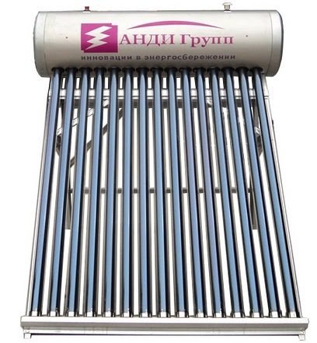
Технико-экономические расчеты по действующим солнечным системам показывают, что при существующих ценах на органическое топливо, увеличивающихся последние годы, срок окупаемости гелиоустановок с учетом эксплуатационных затрат составляет от 2 до 5 лет, в то время как срок их службы 25-30 лет. Таким образом, использование системы после срока её окупаемости дает дает возможность получать всю вырабатываемую солнечной установкой энергию бесплатно!
При этом гелиоустановки являются экологически чистым источником энергии, к которому можно, в отличие от традиционных котельных, применить термин «срок окупаемости затрат».
Область применения солнечных коллекторов:
- производственные комплексы любого направления и масштаба;
- сельскохозяйственные предприятия;
- учреждения здравоохранения: больницы, поликлиники, санатории, профилактории, центры здоровья и др.;
- спортивно-оздоровительные комплексы: бассейны открытые и закрытые, стадионы, туристические базы, зоны отдыха;
- детские учреждения: детские сады, школы, центры детского творчества, летние лагеря и др.;
- гостинично-туристические комплексы;
- торгово-развлекательные комплексы, небольшие автономные магазины;
- рестораны, кафе, столовые и другие пункты общественного питания;
- мобильные социально ориентированные пункты;
- частные дома, коттеджи, дачи;
- офисы;
- объекты железнодорожного транспорта, портов, МЧС и пр.;
- автомойки, автозаправочные станции, теплицы и еще многие разнообразные объекты
Солнечные водонагреватели позволяют решить целый ряд вопросов:
- автономное горячее водоснабжение (круглогодичное или сезонное);
- поддержка полного или дежурного отопления для помещений любой площади;
- оптимизация существующих систем горячего водоснабжения и отопления;
- подогрев воды в закрытых или открытых бассейнах;
- обогрев теплиц;
- использование горячей воды в технологических целях.
Вакуумный солнечный коллектор – система, применяющаяся для преобразования энергии солнца в любое время года. При его производстве используются современные материалы, созданные на основе вакуумных нанотехнологий. Удобство в эксплуатации, большая долговечность и эффективность предлагаемых водонагревательных систем гарантирована.
Преимущества использования вакуумного солнечного коллектора:
- Гелиосистема имеет высокую производительность даже в осенне-зимний сезон.
При производстве вакуумного солнечного коллектора используется наилучший теплоизолятор – вакуум. Общие потери тепла в коллекторе минимальны, т.к. в вакууме не происходит потерь на теплопроводность и конвекцию. Поэтому КПД вакуумного коллектора сохраняется стабильно высоким даже при неблагоприятных погодных условиях – температуре воздуха до -45°С и рассеянном солнечном свете, а его производительность до 40% выше, чем у других видов коллекторов.
- Каждый солнечный луч используется в гелиосистеме оптимальным образом.
Абсорбер, являющийся важной деталью конструкции вакуумного солнечного коллектора, имеет форму цилиндра, что позволяет максимально эффективно использовать для преобразования каждый солнечный луч от восхода и до заката солнца. Благодаря цилиндрической форме абсорбера вакуумный коллектор в три раза эффективнее и способен улавливать рассеянную энергию солнца по сравнению с коллекторами, имеющими плоскую форму, и может произвести до 40% тепловой энергии больше, чем другие системы с аналогичной площадью абсорбера.
- Вакуумные солнечные коллекторы отличаются повышенной надежностью.
Вакуумный солнечный коллектор будет радовать Вас своим теплом долгие годы. Залог его высокой долговечности и надежности – использование в конструкции высококачественных современных материалов. Так, все детали, находящиеся в непосредственном контакте с теплоносителем, изготовлены из меди высокого качества, а трубки коллектора выполняются из особого ударопрочного (боросиликатного) стекла, которому не страшен даже град до 35 мм. Вакуумные коллекторы хорошо зарекомендовали себя в регионах с суровым климатом, где нередки шквальные ветра и даже ураганы, т.к. панель коллектора имеет небольшую парусность. Замена вакуумных трубок в случае их повреждения не вызывает особого затруднения, т.к. не требует полной остановки и слива всей системы.
- После оледенения, покрытия снегом или инеем система быстро вновь готова к работе.
По сравнению с другими видами коллекторов, вакуумный коллектор быстрее возвращается в рабочее состояние, избавляясь от снега, льда или инея и снова готов дарить Вам свое тепло. Это объясняется тем, что стеклянное покрытие коллектора имеет очень небольшую толщину, благодаря чему тепловая инерция прибора сводится к минимуму.
- Вакуумный солнечный коллектор способен обеззараживать воду.
В нагреваемой коллектором воде под действием высоких температур и вакуума размножение различных бактерий становится невозможным.
- Вакуумные солнечные коллекторы отличаются простотой монтажа и удобством эксплуатации, поэтому уже успешно используются во всем мире и в отдельных регионах России. Число желающих сэкономить на расходах на обычные виды энергоресурсов за счет перехода на использование солнечной энергии постоянно растет.

СРМП – 5. Моделирование бака-аккумулятора горячей воды в солнечных установках.
В среднем по году, в зависимости от климатических условий и широты местности, поток солнечного излучения на земную поверхность составляет от 100 до 250 Вт/м2, достигая пиковых значений в полдень при ясном небе, практически в любом (независимо от широты) месте, около 1 000 Вт/м2. В условиях средней полосы России солнечное излучение "приносит" на поверхность земли энергию, эквивалентную примерно 100-150 кг условного топлива на м2 в год.
Для оценки ресурса солнечной энергии, приходящей на единицу поверхности, применяются различные показатели. Обычно используется значение среднегодового, среднемесячного и суточное количество энергии, которое измеряется в кВт*ч/м2. Также, часто используется так называемое "количество пиковых часов" солнечного сияния за период- это приведенное значение, обычно получается делением прихода энергии за период на 1000 Вт/м2. Этот параметр удобно использовать, так как обычно все параметры солнечных батарей и солнечных коллекторов указываются именно при этой пиковой освещенности.
Практическая задача, стоящая перед разработчиками и создателями различного вида солнечных установок, состоит в том, чтобы наиболее эффективно "собрать" этот поток энергии и преобразовать его в нужный вид энергии (теплоту, электроэнергию) при наименьших затратах на установку. Простейшим и наиболее дешевым способом использования солнечной энергии является нагрев бытовой воды в так называемых плоских солнечных коллекторах.
Солнечные коллекторы разного типа позволяют получить тепловую энергию, которая в первую очередь используется для приготовления горячей воды, что особенно актуально в летний период года, когда наблюдается максимальная солнечная активность и максимальное потребление горячей воды. Кроме этого в отдельных случаях при построении комбинированных котельных установок тепло от солнечных коллекторов частично можно использовать в различных системах отопления, например, при работе котельной установки в переходные периоды года. Такой подход позволяет существенно повысить эффективность котельной установки в целом.
Используя энергию солнца, гелиосистемы позволяют ежегодно экономить традиционное топливо:
- до 75% - для горячего водоснабжения (ГВС) при круглогодичном использовании;
- до 95% - для ГВС при сезонном использовании;
- до 50% - для целей отопления;
- до 80% - для целей дежурного отопления.
В последнее время все более широкое применение в России находят системы с вакуумными солнечными коллекторами. В солнечные летние дни разницы в работе хороших плоских и вакуумных солнечных коллекторов практически незаметна. Однако при низкой температуре окружающей среды преимущества вакуумных коллекторов становятся очевидны. Также, даже в летнее время есть разница в между максимальными температурами нагрева воды в коллекторах. Если для плоских коллекторов максимальная температура не превышает 80-90 градусов, то в вакуумных коллекторах температура теплоносителя может превышать 100 &deg;С. С одной стороны, это требует постоянного отвода тепла от вакуумного коллектора, чтобы он не закипел, или применение других технических решений для предотвращения перегрева воды в теплоаккумулирующем баке. С другой стороны, в системах с плоскими коллекторами существует проблема размножения бактерий и других микроорганизмов (там тепло и влажно), которой нет в системах с вакуумными коллекторами (в них происходит периодическая "пастеризация и стерилизация" за счет более высокой температуры. Так, средняя температура в работающей системе с плоскими коллекторами обычно составляет 40-50 градусов, а в системе с вакуумными коллекторами - 60-80 градусов (значения указаны для лета при типичном потреблении горячей воды.
Обычно системы с плоскими коллекторами используют сезонно, с весны по осень. В зимнее время производительность систем с плоскими солнечными коллекторами падает за счет теплопотерь в окружающую среду. В круглогодичных солнечных водонагревательных установках обычно используются вакуумные солнечные коллекторы, хотя в южных регионах России возможно использование и плоских коллеторов в хорошей теплоизоляцией. В любом случае необходимо уделять пристальное внимание теплоизоляции труб, идущих к коллектору и от него.

Принцип работы солнечной водонагревательной установки.
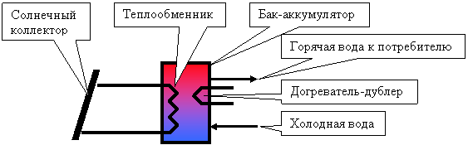
Схема круглогодичной солнечной водонагревательной установки.
Солнечная водонагревательная установка СВУ состоит из солнечного коллектора и теплообменника-аккумулятора. Через солнечный коллектор циркулирует теплоноситель (специальный антифриз). Теплоноситель нагревается в солнечном коллекторе энергией солнца и отдает затем тепловую энергию воде через теплообменник, (обычно вмонтированный в бак-аккумулятор, но может быть и отдельным). В баке-аккумуляторе хранится горячая вода до момента ее использования, поэтому он должен иметь хорошую теплоизоляцию. В первом контуре, где расположен солнечный коллектор, может использоваться естественная или принудительная циркуляция теплоносителя. В бак-аккумулятор может устанавливаться электрический нагреватель-дублер. В случае понижения температуры в баке-аккумуляторе ниже установленной (продолжительная пасмурная погода или малое количество часов солнечного сияния зимой) нагреватель-дублер автоматически включается и догревает воду до заданной температуры. Очень часто солнечные нагреватели используют совместно с другими источниками тепла - газовыми, жидкотопливными, пеллетными и т.п. бойлерами.
Солнечные установки сезонного действия с использованием солнечных коллекторов могут непосредственно нагревать воду в баке-аккумуляторе.

СРМП – 6. Моделирование работы теплового насоса.
Рассмотрим систему отбора низкопотенциального грунтового тепла для испарителя теплового насоса, которая представляет собой длинную U-образную трубку, уложенную в пробуренную в грунте вертикальную скважину. На рис. 1 схематически показана такая система: глубина скважины геотермального теплового насоса обозначена L0; L1 — глубина сезонных колебаний температуры, то есть, максимальная глубина, на которой в грунте еще ощутимы колебания, вызванные изменением температуры наружного воздуха; Т0 — температура грунта на глубине L1; ?Т — разница температур, на которую на котрую нагревается рабочая жидкость в коллекторе. Следует понимать, что глубина L1 обозначает именно отсутсвие колебаний, вызванных изменением температуры на поверхности, а не остутствие изменений в температуре грунта в целом. Ниже от L1 температура (обознчена как Тгр(х) на графике справа от изображения коллектора) начинает равномерно возростать, в среднем на 3 градуса каждые 100 м [2].
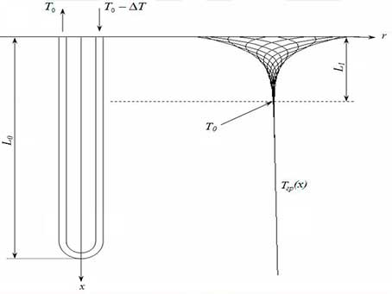
Похожая проблема была рассмотрена в работе [3], однако там речь шла о трубке Фильда (коакисальном теплообменнике), при этом считалось, что теплообем через стенку внутренней трубы отсутствует, что значительно упрощало математическое описание процесса. Кроме этого, в данной работе не было предоставлено никаких рекомендаций относительного практического определния граничных условий, а также не представлено результатов расчета - только методика решения приведенных уравнений численными методами.
В нашем случае задача немного усложняется, поскольку мы имеем две, размещенные рядом, трубки с противоположным направлением движения хладагента та соответственно абсолютно разными температурами на поверхности, которая контактирует с грунтом, на одинаковых глубинах. Нами было принято решение "разогнуть" трубку коллектора геотермального теплового насоса, заменив схему на рис. 1 эквивалентной схемой, показанной на рис. 2. На данной схеме U-образный коллектор вытянут в одну прямую трубу, а график под схемой изображает колебания температуры грунта при таком способе постановки задачи. Этот, симметричный относительно вертикальной оси, график температуры в дальнейшем будет использован для определения граничных условий при расчете температурного поля в грунте.
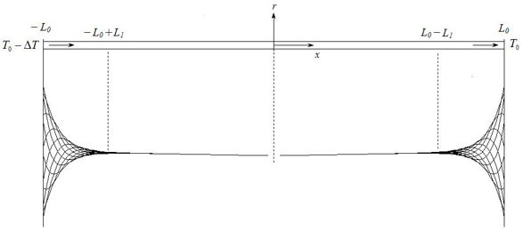
Целью данной работы является разработка универсальной математической модели теплового насоса, которая описывала бы стационарное распределение температуры в грунте та трубе коллектора для любых заданных условий, учитывая сезонное колебание температур в поверхностном шаре.
Ниже приведены исходные данные, необходимые для такого расчета:
• Регион, где находится отапливаемый объект — за этими данными, как показано в [1], программа определяет среднегодовую температуру воздуха и максимальную амлитуду колебаний температуры наружного воздуха в течение года;
• Период (день года), для которого производится расчет температурных полей;
• Теплофизические свойства почвы: теплопроводность ? (Вт / м • К), плотность ? (кг/м3) и теплоемкость Ср (кДж / кг • К);
• Теплофизические свойства рабочей жидкости: теплопроводность ?l (Вт / м • К), плотность ?l (кг/м3), теплоемкость Срl (кДж / кг • К) и динамическая вязкость ? (Па • с);
• Геометрические характеристики грунтового теплообменника теплового насоса: глубина скважины L0 и радиус трубки R;
• Перепад давления рабочей жидкости в трубе ?p, определяющий скорость ее движения в теплообменнике;
• Разница температур ?Т или температура рабочей жидкости на входе в грунтовый коллектор.
На процесс теплообмена в почве на больших глубинах, кроме собственно свойств рабочей жидкости и почвы, влияют много различных факторов. Неоднородность структуры почвы как в вертикальном, так и в радиальном направлениях, наличие подземных вод или карстовых полостей, заполненных воздухом, - лишь некоторые из них. Большинство из этих явлений просто невозможно учесть, поэтому важным при расчете температурных полей, как и при математическом моделировании любых других процессов в геотермальном тепловом насосе, является четкое описание принятых в модели упрощений и предположений. На основе этого в дальнейшем можно будет решать насколько правомерно применять результаты, полученные при моделировании, к процессам в реальном мире.
Описанная ниже математическая модель базируется на следующих предположениях:
• Структура почвы однородна как по глубине, так и в радиальном направлении, а его свойства неизменны во времени и не зависят от температуры;
• Термическим сопротивлением стенки трубы почвенного коллектора игнорируется;
• Свойства рабочей жидкости, используемой в тепловом насосе, также не зависят от температуры;
• Считается, что тепловая взаимодействие между трубками в коллекторе отсутствует - теплообмен осуществляется только с почвой.

Уравнение процесса

Согласно принятой схемы расчета теплового насоса (рис. 2), U-образный коллектор заменяется длинной трубой радиусом R, а почвенный массив вокруг коллектора теперь можно рассматривать как цилиндр большого радиуса с высотой L и с отверстием внутри радиусом R. Рассмотрим сначала распределение температур рабочей жидкости в объеме трубы.
Температурное поле внутри грунтового теплообменника описывается дифференциальным уравнением вида:

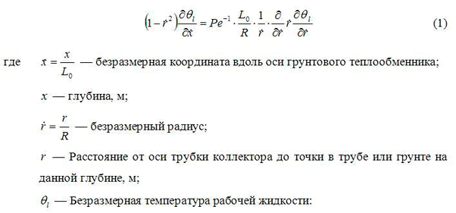

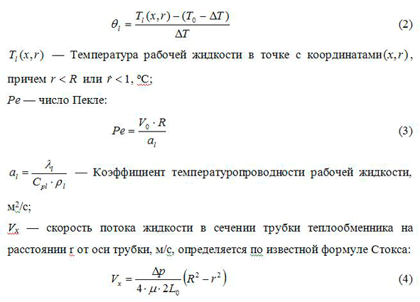

Все величины в выражении (4) уже были описаны выше.
Обратите внимание, что отчислять согласно схеме на рис. 2 след от самой низкой точки скважины, где принято. Для той части трубы, по которой рабочая жидкость опускается, значение принимаются со знаком «минус», то есть координата на поверхности на входе в трубу составлять, а на выходе. Очевидно, что безразмерная глубина изменяется в пределах от -1 до 1.
В этой статье речь идет о: моделирование работы теплового насоса, моделирование работы теплонасосной установки, грунтовый коллектор, тепловой насос, источник тепла теплового насоса, грунтовый теплообменник, работы грунтового теплообменника, источник тепла теплонасоса, моделирование грунтового теплообменника, моделирование теплового насоса, отбор грунтового тепла, моделирование коллектора теплового насоса, моделирование работы грунтового коллектора, работа грунтового коллектора, теплообмен грунтового коллектора, модель грунтового теплообменника, тепло теплового насоса, коллектор теплового насоса, грунтовый коллектор теплового насоса.
СРМП – 7. Моделирование комбинированной системы теплоснабжения.
В настоящее время проведено много исследований по проблеме сезонной аккумуляции тепла от гелио- систем [4]. Авторами исследований предлагались различные решения по сохранению тепла от солнечной энергии летом и передачи его на нужды теплоснабжения в отопительный период [5]. Как правило, при сезонном аккумулировании тепла от солнца рассматривается вариант полного покрытия потребности в тепле в отопительный сезон [6]. Резервный источник тепла предлагается использовать только в крайних случаях: аварии, либо недостатка в солнечной энергии в краткий период. Такое решение имеет ряд строительных ограничений связанных с проблемой места под расположение солнечных коллекторов на кровле здания и на прилегающих территориях. Для условий Украины при максимальном использовании площади кровли под установку гелиосистем с сезонным аккумулированием на полное покрытие нагрузки систем теплоснабжения в течении года могут рассчитывать одноэтажные и двухэтажные здания. Для зданий с большим количеством этажей (от 3-х до 5) необходима серьезная термомодернизация.
Следующим аспектом в системах теплоснабжения с использованием гелиосистем и солнечных коллекторов является выбор теплоаккумулирующего материала. Наиболее распространенным из теплоаккумулирующих материалов в системах солнечного теплоснабжения является вода [7, 8]. К достоинствам воды можно отнести: – дешевизна; – высокая теплоемкость; – возможность использовать в качестве теплоносителя; – экологическая безопасность. Данные качества позволяют использовать ее как аккумулирующую среду для суточной неравномерности накопления и потребления тепла практически без конкуренции. При этом «работает» разность температур.
В ряде пилотных проектов в качестве аккумулирующего материала используется грунт [9, 10]. В таких системах в течение летнего периода (период зарядки) тепло от солнечных коллекторов через раз- делительные теплообменники направляется в грунт на глубину значительно ниже глубины промерзания, где накапливается. Далее в отопительный период с помощью специальных теплообменников (в начальный период разрядки и при температурах, как правило, не ниже 0 °С), а также с помощью тепловых насосов (в конечный период разрядки и при температурах ниже 0 °С) извлекается и направляется на нужды теплоснабжения. Такие решения с одной стороны упрощают систему теплоснабжения (нет потребности в больших резерву- арах), но с другой стороны ведут к большим потерям тепла, а также требуют установки тепловых насосов, рассчитанных на максимальную тепловую мощность объекта [11, 12].
Следующим элементом в системе комбинирован- ной системы теплоснабжения является резервный источник тепла. В настоящее время наиболее популярны следующие пары источников тепла: – гелиосистема – газовый котел; – тепловой насос – газовый котел; – гелиосистема – тепловой насос. В первой паре газовый котел играет роль «доводчика» покрывая недостаток энергии. Во второй паре газовый котел является резервным источником тепла. В третьей паре тепловой насос служит «доводчиком». Однако, учитывая температурные зоны эффективности работы теплового насоса и существенную разницу в стоимости основного оборудовании, имеет смысл рассмотреть следующую комбинацию источников тепла: – гелиосистема с сезонным аккумулятором – основ- ной источник тепла; – тепловой насос – «доводчик» тепла; – газовый котел – резервный источник тепла. Возникает вопрос эффективных режимов работы указанных источников тепла в комбинированной системе теплоснабжения с использованием сезонного аккумулирования [14].
Целью работы является разработка схемы комбинированного теплоснабжения для учебных заведений с использованием сезонного аккумулирования солнечной энергии и определения эффективных режимов работы источников тепла. В качестве основных источников тепла в системе комбинированного теплоснабжения выбраны: – гелиосистема; – тепловой насос; – газовый котел. Каждый из источников имеет свои особенности эксплуатации и климатические зоны эффективного применения. Для достижения указанной цели были поставлены следующие задачи: 1. Произвести моделирование работы гелиосистемы для условий сезонного аккумулирования. 2. Разработать систему комбинированного теплоснабжения с эффективным использованием аккумулированного тепла. 3. Провести анализ работы разработанной схемы при различных климатических условиях.
Аккумуляторы, которые используют тепловые эффекты обратных реакций фазовых переходов, характеризуются более высокой плотностью энергии тела при небольшом объеме теплоаккумулирующего материала и имеют практически постоянную температуру разрядки. Тепловые аккумуляторы с фазовым переходом делятся на низкотемпературные (до 120 °С), средне- температурные (120–400 °С) и высокотемпературные (400–1000 °С). Основные параметры тепловых аккумуляторов приведены в табл. 1.
При использовании теплоты фазового перехода некоторых веществ для аккумулирования теплоты обеспечивается высокая плотность энергии, небольшие перепады температур и стабильная температура на выходе из теплового аккумулятора. Невзирая на это обстоятельство, большинство теплоаккумулирующих материалов в расплавленном состоянии являются коррозионно-активными веществами, в большинстве своей имеют низкий коэффициент теплопроводности, изменяют объем при плавлении и относительно дорогие. В настоящее время известен довольно широкий спектр веществ, что обеспечивают температуру аккумуляции от 0 до 1400 °С. Однако необходимо отметить – широкое использование тепловых аккумуляторов с фазовым переходом сдерживается в первую очередь соображениями экономичности создаваемых установок.
Таблица 1. Свойства теплоаккумулирующих материалов на основе фазового перехода.

Вещество | Плотность, кг/м3 | Температура плавления, °С | Теплота плавления кДж/кг | Объемная теплоемкость МДж/(м3·К)
Миристиновая кислота | 962,2 | 58 | 203,6 | 195,9
Парафин высокоплав- кий С32 | 781,4 | 73 | 212,0 | 165,7
Парафин, С24 | 778,6 | 51,1 | 141,2 | 110,0
Дифинил | 1180 | 70,5 | 121,5 | 141,4
Вода | 980 | 0 | 335,0 | 307
Глауберовая соль | 1554 | 32 | 251,4 | 390,8
В качестве теплоаккумулирующего материала с фазовым переходом могут быть использованы: кристаллозгидраты, природный воск, парафины, насыщенные жиры органических кислот. При сравнении аккумуляторов основанных на фазовом переходе важными показателями является теплота фазового перехода, что обеспечивает плотность энергии, которая запасается и температура фазового перехода, от которой зависит сфера применения данного материала. Для аккумулирующей среды с использованием те- плоты фазового перехода важны следующие свойства:
– низкая стоимость;
– высокая теплота фазового перехода;
– приемлемая температура плавления;
– высокая теплопроводность в твердой и жидкой фазах;
– высокая теплоемкость в твердой и жидкой фазах;
– низкое термическое расширение;
– слабая химическая активность;
– безопасность.
Применение конкретного типа аккумулятора зависит от условий использования. Основными критерия- ми для выбора акумулирующего материала являются:
– аккумулирующая способность;
– диапазон рабочих температур;
– доступность и безопасность эксплуатации.
В результате проведенной работы была разработана схема комбинированного теплоснабжения с использованием сезонного аккумулирования, а также определены температурные зоны эффективной работы каждого из источников тепла. Проведенное моделирование работы гелиосистемы позволяет отметить большую долю замещения тепла в общем тепловом балансе здания (49 %). Такой вывод говорит о целесообразности использования данного источника тепла в режиме сезонного аккумулирования. Разработанная схема комбинированного теплоснабжения состоит из трех источников тепла разделенных промежуточными теплообменными аппаратами. Данная комбинация позволяет использовать каждый из источников (либо несколько из них одновременно) в зоне эффективной работы по отношению к температуре наружного воздуха:
– гелиосистема при температуре наружного воздуха не ниже 0 °С;
– тепловой насос типа «воздух–вода» при темпера- туре наружного воздуха не ниже –5 °С;
– газовый котел при температуре наружного воздуха ниже –5 °С.

СРМП – 8. Моделирование системы солнечного теплоснабжения с вакуумными коллекторами.
В последнее время все более широкое применение в России находят системы с вакуумными солнечными коллекторами. В солнечные летние дни разницы в работе хороших плоских и вакуумных солнечных коллекторов практически незаметна. Однако при низкой температуре окружающей среды преимущества вакуумных коллекторов становятся очевидны. Также, даже в летнее время есть разница в между максимальными температурами нагрева воды в коллекторах.
Если для плоских коллекторов максимальная температура не превышает 80°C-90°C, то в вакуумных коллекторах температура теплоносителя может превышать 100°C. С одной стороны, это требует постоянного отвода тепла от вакуумного коллектора, чтобы он не закипел, или применение других технических решений для предотвращения перегрева воды в теплоаккумулирующем баке.
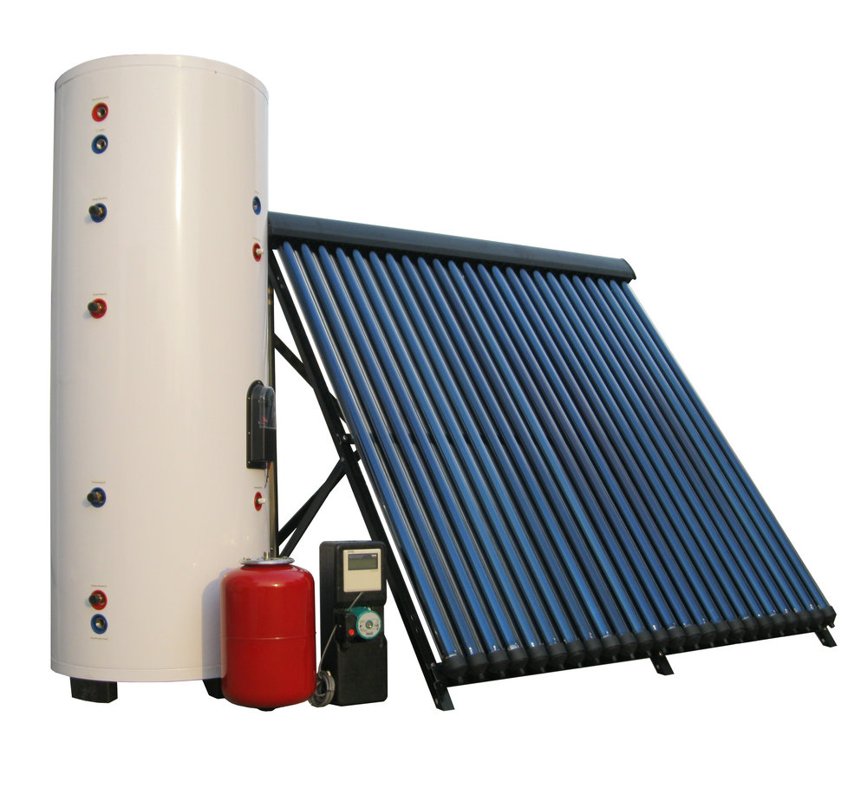
С другой стороны, в системах с плоскими коллекторами существует проблема размножения бактерий и других микроорганизмов (там тепло и влажно), которой нет в системах с вакуумными коллекторами (в них происходит периодическая "пастеризация и стерилизация" за счет более высокой температуры. Так, средняя температура в работающей системе с плоскими коллекторами обычно составляет 40°C-50°C, а в системе с вакуумными коллекторами. 60°C-80°C (значения указаны для лета при типичном потреблении горячей воды) . В отличие от жилого централизованного теплоснабжения солнечные системы отопления намного экономичнее Личное автономная система отопления позволяет владельцу чувствовать себя независимым, как и способность самостоятельно выбирать время начала отопительного сезона и завершение его, отрегулируйте необходимую температуру и чувствуйте себя комфортно. В систему солнечного отопления входят: солнечный коллектор, насосная станция, бак-аккумулятор А теперь подробнее, базовым элементом позволяющим организовать солнечное отопление дома, является солнечный коллектор, улавливающий энергию солнца и трансформирующий ее в кинетическую энергию. Важным элементом. помогающим достичь высокой эффективности являются новые технологии. Мы Вам предлагаем использовать вакуумные трубки системы Heat Pipe. По опыту нашей работы мы использовали и плоские солнечные коллектора, и вакуумные трубки U, система Heat Pipe зарекомендовала себя с самой лучшей стороны, как в монтаже, так и в обслуживании и самое главное в эффективности. Плоские коллектора хорошо использовать где солнечная радиация довольно сильна, солнечные коллекторы U-трубки не удобны в монтаже и обслуживании и менее эффективны.
Отопление частного дома довольно-таки затратное мероприятие. В этом разделе мы дадим обобщенный метод расчета, который поможет установить предполагаемые расходы и критерии оценки для выбора вида топлива для обогрева дома на сезон отопления.

Расчеты производятся на основе следующих параметров.
Первый параметр отопления - расходы на эксплуатацию. Эти расходы включают стоимость топлива и расходы на обслуживание. Наиболее выгодным по этому параметру будет отопление, энергоносителем которого будет природный газ.
Вторым параметром отопления можно выделить Затраты на закупку оборудования и монтаж ЕГО. Самый экономичный котел - электрический, самый дорогой.
Третьим параметром отопления - Дизельный.
Рассмотрим электрические котлы для отопления частного дома с точки зрения носителя тепловой энергии . Произведем расчет КОТЛОВ отопления работающих на магистральном газе Сезон отопления в среднем продолжается 7 месяцев, центральная часть системы -. котел работает половину общего времени Считается, что на отопление 10м2 утепленного жилого дома потребуется котел мощностью 1 кВт. Будем считать что площадь нашего дома 150м2 и соответственно на отопление такой площади нам потребуется котел мощностью 15кВт. Рассчитаем сколько тепловой энергии израсходуется на отопление домов такой площади в месяц: 15 кВт*24часа*30дней = 10 800кВт / ч. Но по работе время работы котла будет на половину меньше своей предельной мощности, тогда 10 800кВт. разделим на 2 получим 5 400 кВт / ч. Таким образом, в месяц при отоплении частного дома средний расход составит 5 400 кВт / ч, а общий расход за весь отопительный сезон:. .. 7 месяцев отопительного сезона*5 = 37 400кВт 800кВт (за весь период отопления) Умножаем затраты энергии за сезон отопления (37 800кВт / ч) на стоимость 1кВт / ч при использовании дров. В среднем 1м3 дров обходится в 2000 руб. (Цена разная, если доставка своим транспортом). На 1м3 дров приходится 650кг. 1кг. дров обходится в 3 рубля. На получение 1квт / ч. тепла требуется 0,4кг. дров. Выходит, что на 1квт / ч. в денежном выражении уходит 1,23 рубля. И так для отопления частного дома в 150м2 затрачено 37 800 кВт/ч*1,23 рубля = 46494 рубля.
Отопление электричеством. Плюсы электрического отопления - низкая стоимость котла, отсутствие необходимости строить дымоход. Однако есть и минусы, не везде есть требуемая мощность, высокая эксплуатационная стоимость.
Отопление твердым топливом. Основная часть расходов пойдет на монтаж дымохода системы отопления. С другой стороны, затраты при эксплуатации систем отопления на твердом топливе не слишком высокие.
Отопление магистральным газом. Если установить газовый котел для отопления с принудительной системой удаления дыма, то можно существенно сэкономить на проведении дымохода.
Отопление дизельным топливом. Произвести установку такого отопления дома сложно , потому, пожалуй, это будет самый дорогой вариант и расходы на содержание такой системы, будут самыми высокими.
Отопление сжиженным газом. Установка оборудования для отопления дома, котла и газгольдера, где будет находиться сжиженный газ, обойдется дорого.
Расчеты количества тепловой энергии.
Проверим площадь поглощения вакуумного солнечного коллектора с 30-ю трубками. Длина трубки вакуумного солнечного коллектора составляет 1800мм или 1,8м. Диаметр вакуумной трубки 58мм. или 0,058м. Трубка вакуумного коллектора - это две пробирки вставленные одна в другую, покрытые изнутри абсорбирующим веществом и в верхней части спаянные между собой. Площадь боковой поверхности вакуумной трубки вычисляется по формуле: S = 3,14*В*Г , где 3,14 - число Пи, H - высота вакуумной трубки, D - диаметр вакуумной трубки. Подставляем значения в формулу:
Площадь трубки = 3,14*1,8*0,058 = 0,3278м2
Вакуумная трубка вставленная в солнечный коллектор короче на 7см. и равна 1,73 м вставим это площадь вакуумной трубки = 3,14*1,73*0,058 =0,3150м2
Округляем, площадь одной трубки вакуумного солнечного коллектора равна 0,32м2 . Площадь трубок солнечного коллектора = 0,32*30 = 9,6м2 .

СРМП – 9. Моделирование потребности жилого помещения в горячей воде.
Среди источников энергии, используемых для нагрева бытовой воды, наибольшей популярностью пользуется природный газ. Его годовое потребление в составляет 2 млрд м3 (в стандартных условиях: температура 15 ˚С, давление 101,325 кПа), которые вполне можно сократить за счет использования солнечной энергии на всей территории страны.

Рассматриваемые системы:
- гелиосистема, работающая совместно с традиционной системой в качестве вспомогательной;
- теплонасосная установка, предназначенная исключительно для приготовления горячей воды;
- комбинированная – гелиосистемы со встроенным тепловым насосом.
При этом под традиционной подразумевается система, где в качестве нагревающего элемента применяется либо водогрейный котел, работающий на природном газе или дизельном топливе, либо электрический нагреватель, встроенный в накопительный резервуар.
Моделирование проводилось с учетом нагрева бытовой воды для жилых помещений, где проживают 3, 5, 7 и 10 человек из расчета потребления горячей воды 60 л в сутки на человека. Температура на выходе из системы нагрева – 45 ˚С, на входе – 13 ˚С.
Суточная динамика потребления показана на рис. 1.
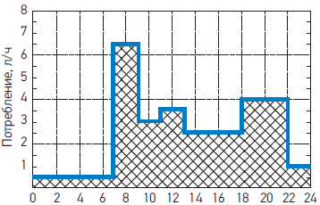
Рисунок 1.
Суточная динамика потребления горячей воды на душу населения
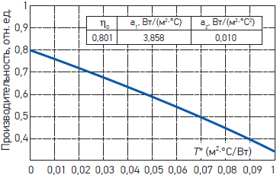
Рисунок 2.
Кривая производительности используемого коллектора

Солнечные коллекторы
Солнечные коллекторы относятся к плоскому типу, имеющему в основе плоскую пластину (рабочая поверхность отдельного коллектора составляет 1,86 м2). Эффективность коллектора рассчитывается по формуле:
η = η0 – a1T* – a2G*T*2,
где η0, a1, a2– параметры, значения которых приведены на рис. 2, вместе с кривыми эффективности предоставляются заводом-изготовителем и рассчитываются в ходе лабораторных испытаний при номинальном значении солнечного излучения G* = 800 Вт/м2;
Т* – «понижение температуры», определяется как отношение: (tm – ta)/G*,
где tm– средняя температура теплоносителя в коллекторе.
Во всех вариантах в качестве значения отражательной способности (альбедо) окружающих поверхностей принималось 0,27. Коллекторы обращены на юг (азимут 0˚), угол наклона к горизонтальной плоскости 30˚. Гелиоустановка включала накопительный бак объемом 150, 180, 220 и 300 л – по фактическому числу жильцов и тепловой нагрузке.

Теплообменники
При моделировании рассматривались теплообменники спирального типа. Размер и поверхность теплообмена варьируются в зависимости от объема накопительного бака.

Тепловой насос
Характеристики тепловых насосов, применяемых исключительно для нагрева бытовой воды и участвующих в проведенном анализе, приведены в табл. 1.
Таблица 1
Технические параметры тепловых насосов
Показатель |  | Модель
Объем накопительного бака, л | 150 | 270 | 340
Производимое тепло, кВт | 2,36 | 3,53 | 3,53
Электрическая мощность, кВт | 0,68 | 0,986 | 0,986
Коэффициент  преобразования энергии | 3,46 | 3,55 | 3,55
Заданная температура  горячей воды, ˚С | 60 | 60 | 60
Максимальная температура  горячей воды, ˚С | 70 | 70 | 70
Уровень функционального шума  на расстоянии 1,5 м, децибел | 50 | 52 | 52
Размеры (высота х диаметр), мм | 1620 х 540 | 1900 х 650 | 2200 х 650
Температура воздуха  рабочей среды, ˚С | от –10 до +40 | от –10 до +40 | от –10 до +40

Схемы моделирования
Общая конфигурация моделей представлена на рис. 3, где под красным квадратом в различных вариантах подразумевается конкретная рассматриваемая система подогрева воды.
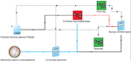

Тепловой насос
В состав схемы входят накопительный бак, циркуляционный насос, обеспечивающий циркуляцию жидкости-теплоносителя, контроллер, обеспечивающий, как и в предыдущем случае, общее управление. При моделировании принимались во внимание только рабочие характеристики на входе и выходе теплового насоса: на входе – температура воздуха и температура воды, а на выходе – тепловая энергия, передаваемая тепловым насосом воде, а также потребляемая электрическая мощность и коэффициент преобразования энергии.
Управление работой теплового насоса осуществляется в режиме «вкл./выкл.», т.е. машина включается всякий раз, когда температура жидкости в накопительном баке опускается ниже установленного значения.
Общая оценка экономической целесообразности использования рассматриваемых альтернативных технологий в сравнении с традиционными системами нагрева бытовой воды проводилась путем расчета определенного набора эксплуатационных показателей, например, фактической стоимости используемой установки, срока окупаемости (РВТ) и стоимость выработки 1 кВт·ч.
Сравнение экономических показателей рассмотренных трех альтернативных систем нагрева бытовой воды с показателями традиционных нагревательных котлов, работающих на газовом топливе (природный газ), показало, что все рассматриваемые модели обеспечивают существенный экономический эффект (рис. 6). Гелиосистемы имеют явное преимущество перед остальными вариантами. Например, срок окупаемости капиталовложений для гелиоустановки составляет от 6 до 8 лет. Для тепловых насосов период окупаемости значительно больше, особенно при малом числе пользователей.
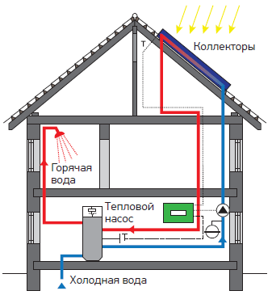
Рисунок 5.
Конфигурация системы с солнечными коллекторами и тепловым насосом
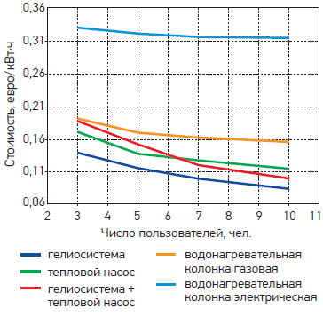
Рисунок 6.
Сравнение стоимости 1 кВт·ч альтернативных систем с параметрами котлов, работающих на природном газе
Аналогичный анализ применительно к водонагревателям, работающим на сжиженном нефтяном газе, несколько меняет картину, поскольку стоимость попутного газа по сравнению с природным значительно выше, а это увеличивает стоимость выработки 1 кВт·ч. Более высокая стоимость топлива у традиционных систем нагрева воды ведет к росту эксплуатационных расходов и более значительному снижению затрат при переходе на технологии, использующие возобновляемые источники энергии. Соответственно, по сравнению с газовым котлом у гелиосистем показатель VAN выше, а срок окупаемости при одинаковой гибридной системе – короче.
Стоимость вырабатываемой энергии в системах, где не используется газ (т.е. тепловые насосы и солнечные коллекторы интегрируются с электрическими водонагревателями), остается неизменной, но там, где гелиосистемы интегрируются с газовыми котлами, увеличивается.
Анализ срока окупаемости показывает, что при низкой нагрузке (до 6 чел.) у гелиоустановок экономические показатели лучше. На объектах с числом пользователей свыше 6 у систем на основе тепловых насосов ниже сроки окупаемости (менее трех лет).
Наихудшие экономические показатели получены для комбинированных систем, главным образом из-за высоких первоначальных капиталовложений.
Анализ экономических показателей, полученных при моделировании ситуаций, показывает, что все три технологии позволяют получить значительную экономию по сравнению с традиционными системами нагрева бытовой воды. В целом гелиоустановки представляются наиболее привлекательными для обеспечения нагрева бытовой воды среди рассматриваемых вариантов. Использование тепловых насосов, имеющих более длительный период окупаемости, представляется целесообразным в случаях, когда в силу объективных причин использование гелиоустановки невозможно. Гелиосистемы, комбинированные с тепловыми насосами, в силу высоких первоначальных капиталовложений менее привлекательны.

СРМП – 10. Моделирование потребности многоквартирного жилого здания в горячей воде.
Нагрев воды для нужд горячего водоснабжения составляет 20–25% от общего потребления энергии в стандартном доме, и большая часть нагрузки приходится на подогрев воды для принятия ванны или душа. Стоимость горячей воды, как правило, занимает второе место в графе расходов на услуги ЖКХ в многоквартирных жилых зданиях, уступая по стоимости только расходам, затрачиваемым на отопление помещений. Исследования показали, что для гигиенических процедур человеку достаточно 1/10 части используемой в душе воды. Значит около 90% теплой воды, подводимой к смесителю душа, сливается в канализацию неиспользованной.
Кроме теплой воды от душа, свой вклад также вносят стиральные и посудомоечные машины, нагревающие воду с помощью электричества.
Утилизация и повторное использование большей части энергии сточной воды позволит сэкономить тепловую энергию и снизить общую стоимость горячей воды.
Анализ измерений, полученных на основе оценки энергетического потенциала сточных вод для шести зданий в Германии, показывает высокий уровень их температуры. В то же время данный ресурс получения энергии до сих пор не нашел широкого применения. Сточные воды имеют среднюю температуру около 21–26 °C. Количество сточных вод находится в прямой зависимости от потребления питьевой воды и для различных типов зданий в будни составляет в среднем от 113 до 133 л/сут на человека для жилых домов, 184 л/сут на один номер для гостиниц и 327 л/сут на одну койку для больниц. Применение тепловой энергии сточных вод при помощи тепловых насосов позволяет достигнуть высоких показателей экономии тепла, связанных с высоким влиянием сезонных факторов производительности, а также экологичного использования систем рекуперации тепла в доме. Одним из важных факторов обеспечения эффективности работы системы является регулярное удаление биопленки, которая образуется на той части теплообменника, которая омывается сточными водами.
Для достижения европейских целей по защите климата использование тепла сточных вод предоставляет огромный и по большей части неосвоенный потенциал для развития ресурсоэффективного теплоснабжения зданий.
Идея утилизации тепла сточных вод с тепловыми насосами, конечно, не нова. С 1980-х централизованные системы в Германии, Швейцарии и Скандинавских странах используют тепло сточных вод, собираемое либо в канализационных коллекторах, либо на очистных сооружениях. Температура сточных вод в местах сбора составляет приблизительно от 10 до 15 °C в течение всего года и даже доходит до 20 °C в летнее время, этого достаточно для гарантированной и бесперебойной работы тепловых насосов. В зимние месяцы, когда отмечается высокая потребность в тепловой энергии, температура сточных вод в местах централизованной установки тепловых насосов составляет лишь около 10 °C, что приводит к снижению эффективности работы теплового насоса.
Данная статья будет посвящена описанию проекта под названием «Рекуперация тепла бытовых сточных вод в домах для увеличения энергетической эффективности зданий», поддержанного Федеральным министерством транспорта, строительства и городского развития. Основная задача данного проекта отличается от цели вышеописанных технических решений. В проекте главной задачей является децентрализованное использование тепловой энергии всех потоков сточных вод перед выпуском их в наружную канализацию, чтобы предотвратить рассеивание энергии в почву. Температура сточных вод перед выпуском их из здания составляет около 23–26 °C в среднем, что существенно выше по сравнению с температурой в централизованных системах утилизации тепла сточных вод. Как следствие, эффективность и рентабельность системы тепловых насосов можно решительно увеличить. Таким образом, применяется схема, в которой тепловая энергия из сточных вод может быть использована непосредственно в здании для получения горячей воды при помощи теплового насоса.
В контексте исследовательского проекта оценивался потенциал использования энергии сточных вод внутри зданий, а также проводилось моделирование энергосбережения для различных концепций системы, в том числе и в целях оценки эффективности системы по сравнению с традиционной энергетикой.

Концепция мониторинга
Для того чтобы определить энергетический потенциал сточных вод, необходимо знать расход потребления холодной питьевой воды, а также температуру сточной воды, эти значения должны быть измерены на контрольных объектах. Принимается, что потребляемое количество питьевой воды равно количеству сточных вод, отводимых от здания. Температура сточных вод измеряется, соответственно, двумя датчиками температуры в каждой системе канализации. Точки измерения располагаются на главных магистральных канализационных трубах и перед выпуском сточных вод в наружную канализационную систему (рис. 1).
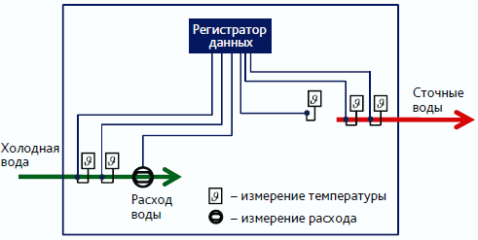
Рисунок 1.
Концепция мониторинга

Результаты мониторинга
Типичные суточные изменения потребления питьевой воды и температуры сточных вод в будни, на основе среднеарифметического значения по одному из нескольких домов и одного из студенческих общежития, представлены на рис. 2, 3.
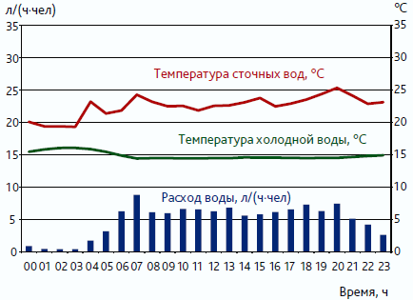
Рисунок 2.
Суточные изменения потребления питьевой воды и температуры сточных вод в будни в жилом доме (19 жителей)
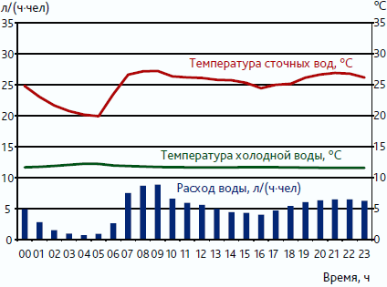
Рисунок 3.
Суточные изменения потребления питьевой воды и температуры сточных вод в будни в студенческом общежитие (244 жителя)
По данным измерения для жилого 8-квартирного дома в городе Diiren, где проживают 19 человек, с мая по июль 2012 года средний расход в будни составил 117,0 л/сут на человека, или, 2,2 м3/сут. Средняя температура сточных вод составила 22,5 °C, а средняя температура холодной питьевой воды в течение этого периода – 14,8 °C. На рис. 2 показано ежедневное колебание расхода воды и температуры сточных вод. Можно отметить, что потребление питьевой воды начинается в 4:00 утра и достигает своего максимума в 8,8 л/ч на человека между 7:00 и 8:00 утра. Впоследствии в течение дня расход находится на постоянном уровне между 5,6 (с 2:00 до 3:00 ночи) и 6,8 (с 1:00 до 2:00 ночи) л/ч на человека. В вечерние часы расход незначительно увеличивается, и после 21:00 наблюдается постепенное снижение расхода потребляемой воды. Температура сточных вод достигает максимальных значений при утренней и вечерней пиковых нагрузках на систему водоснабжения: 24,3 (с 7:00 до 8:00 утра) и 25,3 °C (с 20:00 до 21:00). Профили построенных кривых отличаются по субботам и воскресеньям (не показаны на графике). Утренний пик водопотребления в выходные дни отмечается на три часа позже, чем в будни. Примечательно, что средний расход, составляющий 133,9 л/сут на человека, зафиксирован по воскресеньям.
Для студенческого общежития в Theodorevon Karman с 244 постояльцами в период с мая 2011 года по февраль 2012 года по данным измерений были получены следующие результаты: в будни (с понедельника по пятницу) в учебный период года среднее потребление питьевой воды составило 116,9 л/сут на человека (соответственно 28,53 м3/сут), а средняя температура сточных вод – 24,9 °C. Средняя температура холодной питьевой воды составила около 11,8 °C в течение периода измерения. На рис. 3 показаны типичные суточные изменения расхода воды и температуры сточных вод. Очевидно, что потребление питьевой воды начинается в 6:00 утра и достигает своего дневного максимума около 9 л/ч на человека с 8:00 до 10:00 утра. В послеполуденные часы, между 16:00 и 17:00, потребление немного ниже. С 21:00 и до 22:00 – второй пик потребления: 6,5 л/ч на человека. Кривая температуры сточных вод показывает аналогичную тенденцию: максимальное почасовое значение 27,2 °C можно наблюдать во время раннего пика потребления с 9:00 до 10:00 утра. Также отмечено, что температура падает до 19,9 °C с 5:00 и до 6:00 утра. Форма кривой показывает, что в периоды с большим количеством расхода воды температура сточных вод выше, чем в периоды с меньшим потоком воды. По субботам и воскресеньям профили немного отличаются (не показано на графике): пики потребления в первой половине дня начинаются с одночасовой задержки по субботам и с двухчасовым опозданием по воскресеньям.

Оценка производительности
Из-за высокого уровня температуры сточные воды могут быть классифицированы как идеальный источник тепла для системы с тепловым насосом. Как показано на рис. 4, бак для накопления сточных вод компенсирует колебания количества поступающей сточной воды в течение дня и служит в то же время местом установки одностороннего теплообменника, который поглощает тепло из сточных вод. Тепловой насос передает полученную тепловую энергию теплообменнику, служащему для нагрева воды. Система предназначена для двухступенчатого нагрева воды: тепловой насос совершает предварительный нагрев питьевой воды, после чего второй генератор тепла (например, обычный газовый котел) поднимает температуру предварительно нагретой воды до уровня температуры необходимого для горячего водоснабжения – 60 °C. Это делается для того, чтобы предотвратить размножения бактерий легионеллы и обеспечить санитарно-гигиенические требования для систем ГВС.
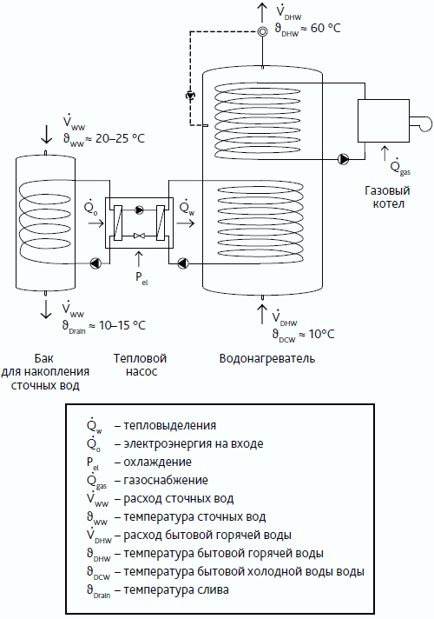
Рисунок 4.
Возможность использования энергии сточных вод для нагрева питьевой воды с помощью теплового насоса
В контексте исследовательского проекта разные схемы технических решений проанализированы в отношении их экологических и экономических преимуществ по расчетам моделирования, где гидрографы энергоемкости профилей сточных вод служат в качестве входных величин для моделирования. Следующие результаты моделирования представлены на примере студенческого общежития с 244 постояльцами для системы теплового насоса, в которой тепловой насос обеспечивает предварительный нагрев горячей воды до 45 °C, и затем при помощи газового котла температура горячей воды повышается до 60 °C. Также при измерениях были заданы следующие значения:
- обеспечение температуры горячей воды: 60 °C,
- подогрев горячей воды через тепловой насос: 45 °C,
- внутренняя температура холодной воды: 10 °C,
- объем водонагревателя: 5 м3,
- объем хранения сточных вод: ~ 5 м3,
- тепловая мощность теплового насоса: 24 кВт,
- термическая дезинфекция водонагревателя: один раз в день с помощью газового котла.
Из-за насыщенности питательной среды сточных вод, как и ожидалось, произошло формирование биопленок на всех контактных поверхностях. Особый интерес здесь представляет образование биопленки на той части теплообменника, которая контактирует со сточными водами, поскольку биопленка обладает низкой теплопроводностью и таким образом имеет изолирующее действие, что может значительно снизить теплопередачу теплообменника. При моделировании биопленки со средней толщиной 1 мм, при которой требуется регулярная очистка теплообменника для сточных вод в однодневный интервал:
- толщина биопленки на теплообменнике, контактирующем со сточными водами: 1 мм,
- теплопроводность биопленки: 0,5 Вт/мК.
Для моделируемой системы потребляющая энергия для приготовления горячей воды 991,2 кВт·ч на одного человека рассчитывается из расчета, что тепловой насос обеспечивает 475,5 кВт·ч на человека и газовая котельная – 515,5 кВт·ч на человека. Коэффициент мощности теплового насоса экстраполируется, по данным компании, как 5,5 с тепловым действием 48,0%. В среднем тепловой насос работает с повышением температуры от 17,7 до 44 °C. На основании расчетов сточные воды охлаждаются в среднем до 18 °C. Таким образом, вредного воздействия низких температур на работу очистных сооружений не ожидается.
Исследование показало, что для эффективной работы системы необходимо сократить формирования биопленки на контактирующей со сточными водами части теплообменника, например, с помощью инновационных и автоматизированных методов очистки. Основная цель исследовательского проекта – использование сточных вод в качестве источника тепла. Рекуперацию тепла сточных вод непосредственно в здании можно рассматривать как перспективную технологию, которая позволяет увеличить энергетическую и ресурсную эффективность нагревательных приборов в зданиях.

СРМП – 11. Моделирование потребности плавательного бассейна в горячей воде.
Любой проект должен включать изучение площадки для строительства бассейна, где во внимание принимается множество факторов и основные вопросы, касающиеся выбора места для бассейна (уединенное место, закрытое от посторонних глаз или безветренное, расположение солнца, легкий доступ к существующим коммуникациям: воде, электросети, удобные подходы, эстетичный дизайн бассейна, размеры и глубина, система охраны), физическая форма бассейна (квадрат, овал, круг и т. д.) и чертеж поперечного сечения бассейна в соответствии с его назначением и выбранными технико-экономическими критериями.
Должна быть проведена четкая грань между бассейнами массового (общественного) назначения, полумассового и частного пользования, т. к. каждый из них имеет не только различные строительные характеристики, но и различные правила и инструкции по обслуживанию.

Проектные данные бассейнов
Необходимо помнить, что все элементы установки должны быть скомпонованы в сочетании друг с другом и в соответствии с их специфическими функциями и пожеланиями заказчика. Для этого необходимо рассмотреть следующие факторы:
1. Количество потенциальных пользователей. Является общепринятой нормой, что люди, находящиеся непосредственно в бассейне, составляют примерно 1/3 от общего количества людей, находящихся возле бассейна в любое время. Если к этому добавить, что для каждого плавающего в бассейне требуется 2 м2 площади зеркала воды, мы можем подсчитать теоретически требуемую площадь поверхности бассейна.
2. Для теоретических расчетов глубины бассейна необходимо принять во внимание, что различная глубина бассейна соответствует различному его назначению, за исключением особых случаев:

Назначение | Дети | Обучение плаванию | Отдых взрослых | Олимпийский | Ныряние | Многоцелевой
Макс. глубина, см | 30 | 130 | 100–140 | между- народные правила | в зависимости от высоты трамплина* | от 100–140 до 220

*Бассейн для ныряния:
Высота трамплина, м | 0,5 | 1,0 | 3,0 | 5,0 | 6,5 | 7,5 | 10,0
Глубина бассейна со стороны трамплина, м | 2,2 | 3,0 | 3,5 | 3,8 | 4,0 | 4,2 | 4,2

3. Стенки бассейна должны быть яркого цвета, нескользкие и вертикальные, а дно бассейна в местах, где глубина меньше 140 cм, должно иметь уклон 2,5-6,0 %.
4. Очень важным является окружающая бассейн площадка. Она должна быть водонепроницаемая, нескользкая, иметь небольшой уклон в сторону от ванны и ширину, позволяющую избежать слив загрязненной воды с окружающей территории в бассейн (т. е. не менее 0,4 м).
5. Бассейн должен быть снабжен лесенками для входа и выхода, сделанными из нержавеющей стали, укрепленными на стенке бассейна, по крайней мере, в каждом углу на расстоянии 0,5 м от угла или в точке, где начинается уклон в бассейне. Рекомендуемая дистанция между лестницами составляет 15 м.
6. Душевые из нержавеющей стали могут быть установлены в соответствии с пожеланиями в проекте, их количество зависит от количества посетителей бассейна.
7. Во многих странах использование ванны для ног, расположенной между раздевалками и бассейном, является обязательным. Ванна для ног должна быть длиной 2,0 м; она наполняется на глубину не менее 0,1 м дезинфицирующей водой, находящейся в непрерывной циркуляции, и имеет соединение с основным сливом.
8. При наличии ванны для ног раздевалки должны быть спроектированы соответственно без прямого входа в ванну бассейна.
9. Площадь окружающей территории бассейна должна быть в 5 раз больше площади поверхности ванны бассейна. Ни при каких обстоятельствах расстояние между краем бассейна и какой-либо стеной или препятствием не должно быть менее 3,0-4,0 м. Это расстояние должно быть увеличено еще на 1,0 м у ныряльного борта. Окружающая бассейн полоса должна быть оборудована стоками для ее мойки.
10. В ванне бассейна не должно быть препятствий любого рода ниже уровня воды.
11. Для скользящего спортивного оборудования, такого как водяные горки, могут быть использованы гладкие нержавеющие и неметаллические материалы.
12. Глубокая и мелкая части бассейна должны быть разделены разметочной линией. Дорожки для спортивного плавания размечаются не менее чем через 2,0 м, боковые линии отстоят на 0,5 м от края бассейна.
13. Несколько основных правил относительно расположения вышки для прыжков и трамплина. Минимальное расстояние между вышкой и боковой стеной бассейна должно быть 5,0 м, а минимальное расстояние между прыжковой точкой вышки и краем бассейна 1,25 м. С другой стороны, расстояние между концом доски и противоположной стеной должно быть не менее 10 м. В случае двухуровневой вышки расстояние между краями нижней и верхней досок должно быть не менее 0,75 м; в случае расположения нескольких трамплинов в линию для выполнения прыжков параллельного стиля расстояние между досками должно быть 1,25 м. Лестница для подъема на вышку должна быть не круче 70 % и обязательно иметь поручни. Через каждые 2,5 м возвышения должны быть площадки для отдыха. Площадки на высоте свыше 3 м должны быть окружены поручнем и не должны выступать более чем на 0,5 м над бассейном.
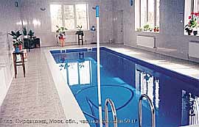
При принятии решения о строительстве бассейна один из важнейших факторов, который необходимо учитывать, - особенности почвы в том месте, где будет строиться бассейн.
Если почва глинистая, необходимо вырыть котлован размером много больше, чем зеркало бассейна, и затем заполнить пространство камнем и песком, поглощающими вредный эффект пластичности глины, и лучше производить дренаж окружающей бассейн почвы.
Песок и нестабильные почвы. Строительные работы должны производиться быстро. Для предотвращения оседания почвы она должна быть усилена бетонной стяжкой.
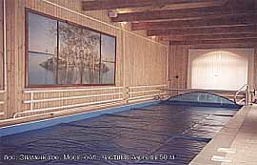
Почвы с высоким уровнем грунтовых вод. Грунтовые воды имеют тенденцию подниматься и оказывать давление снизу вверх на конструкции. По этой причине бассейн должен быть оборудован хорошим внешним дренажем, объединенным с главной дренажной системой. В этом случае гидростатический клапан устанавливается так, что он препятствует давлению грунтовых вод на нижнюю часть ванны бассейна.
Скальный грунт. Это идеальный грунт, обеспечивающий прочный фундамент.
Склоны гор. Поверхностные или наносные слои должны быть вынуты во избежание возможности скольжения фундамента. Окончательный котлован должен быть выровнен с использованием бетона.
Сланцевый грунт. Вырывается большой котлован, как в случае с песчаным грунтом, выравнивается бетонированием.
Основание котлована должно быть подготовлено и выровнено бетонированием (состав раствора - 1 часть цемента к 4 частям песка) или засыпано стабилизирующим песчаным слоем. Необходимо также напомнить, что заполнение пространства вокруг бассейна должно быть выполнено проницаемыми материалами.
Существует много строительных материалов, которые могут быть использованы в каждом конкретном случае, однако мы будем различать три основные группы.
- Бассейны из бетона и твердых материалов (железобетонные, торкретбетонные, а также кирпичные и из бетонных блоков только для малых бассейнов).
- Бассейны из полуфабрикатов (металлические промышленного изготовления, термоплатиковые промышленного изготовления, ПВХ промышленного производства).
- Бассейны промышленного изготовления (полистирольные промышленного производства).
Рассмотрим 2 типа бассейна: железобетонные и торкретбетонные.

Железобетонные бассейны.
Бетон - один из наиболее часто используемых материалов в связи с тем, что он позволяет реализовать различные формы конструкций и обеспечить прочность и водонепроницаемость при относительно невысокой стоимости. Большое значение придается выравниванию подложки бассейна с лежащим слоем камня как упрочняющего агента. Рекомендуется использовать небольшое количество воды при замешивании раствора (полусухой раствор) с расходом не менее чем 175 кг/м2 и высотой слоя около 20 мм и армированием бетона металлической арматурой или сеткой.

Торкретбетонные бассейны.
Это метод быстрого бетонирования. Портландцемент, смешанный с быстротвердеющим агентом в пропорции 2-5 % от веса цемента, выстреливается под давлением на 25 мм в слой песка из специальной "пушки", при этом вода подается на край "дула" через наконечник. В соответствии с толщиной слоя песка пропорции цемента и воды варьируются. Такой бетон успешно применяется в слоях до 3 cм и может быть сделан только прошедшим подготовку рабочим. Наносятся 3-4 слоя, при этом каждый раз вычищаются незакрепленные материалы в зоне "стрельбы". Если угол "стрельбы" отрегулирован правильно, вся арматура и армирующие решетки покрываются бетоном и ни одна из частей конструкции не остается не бетонированной.
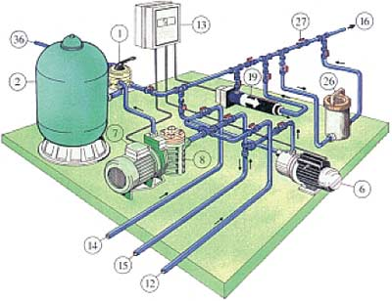

Технологическая схема подключения оборудования:
1 - шестипозиционный кран 2 - песчаный фильтр 6 - насос пылесоса (опция) 7 - циркуляционный насос 8 - префильтр 12 - от скиммера 13 - панель управления контуром фильтрации 14 - от трапа 15 - от заборника пылесоса 16 - к форсункам подачи воды 19 - теплообменник (нагреватель) 26 - проточный дозатор хлора 36 - слив в канализацию

Облицовка бассейна
При проектировании бассейна большое значение придается выбору облицовки, так как именно она определяет внешний вид бассейна. Существует широкий выбор облицовочных материалов:
- керамический или фарфоровый кафель;
- стекловидная мозаика (хорошо противостоит обледенению);
- пластики (наслаиваемые или в листах);
- красящие материалы: эмульсии, хлораты каучука, эпоксидные cмолы (наиболее дешевы, но нуждаются в частом обновлении).
Кромка бассейна может быть различной в зависимости от ее назначения:
- обрамление в виде орнамента натуральным камнем или другими материалами;
- обрамление посредством подсветки сливных каналов;
- стартовый подиум для спортивного плавания;
- зажимы для поплавковых линий, зонные маркеры, отметки целей для водного пола и др.;
- знаки и индикаторы;
- лестницы и другие принадлежности.

Система циркуляции и фильтрации
Содержание воды бассейна в нормальном состоянии требует установки систем циркуляции и фильтрации такого же качества, как и химической обработки воды.
Циркуляция работает следующим образом. Вода всасывается из бассейна насосом, проходит через фильтр и поступает обратно в бассейн. Производительность насоса рассчитывается исходя из требуемого времени циркуляции.
В соответствии с типом бассейна циркуляция должна происходить через противоположные точки от "выпуск - всасывающего" входного отверстия до выходного отверстия на уровне дна бассейна либо по поверхностному уровню.
Рекомендуемое время рециркуляции воды в бассейне в зависимости от типа бассейна составляет:
- Массовые детские - 1,5 часа.
- Полумассовые - 6 часов.
- Массовые - 4 часа.
- Частные - 8 часов.
Это означает, что если имеется детский бассейн объемом 10 м3 и каждые 1,5 часа вода проходит полный цикл, то фильтрационная система должна иметь следующую производительность: 10 000 л/1,5 ч = 6 600 л/ч.

Необходимые установки для систем очистки
Необходимыми установками для систем очистки являются:
- Скиммеры или сливные каналы - для сбора поверхностной загрязненной воды.
- Песчаные фильтры с селекторным клапаном - для очистки воды.
- Главный насос - для обеспечения циркуляции воды.
- Основной слив - для гравитационного сбора воды через дно в самой нижней точке.
- Заборное отверстие.
- Возвратное отверстие.
- Очиститель бассейна с гибким шлангом.
- Щетка для помощи при чистке.
- Трубопровод с клапаном.
- Измерительный насос химических продуктов.
Циркуляция воды через водопровод и установки является основной причиной потерь давления и должна компенсироваться насосом, в то же время должна быть возможность обратной промывки для того, чтобы вычистить фильтр.

СРМП – 12. Моделирование подземных тепловых накопителей.
Рациональное использование топливно-энергетических ресурсов представляет собой одну из актуальных проблем. Одним из перспективных путей решения этой проблемы является применение новых энергосберегающих технологий и оборудования, использующих нетрадиционные источники энергии.
В качестве приоритетного направления более широкого использования нетрадиционных источников энергии наибольший интерес представляет область тепло-хладоснабжения, являющаяся сегодня одним из наиболее емких мировых потребителей топливно-энергетических ресурсов. Преимущества технологий тепло-хладоснабжения, использующих нетрадиционные источники энергии, в сравнении с их традиционными аналогами связаны не только со значительными сокращениями затрат энергии в системах жизнеобеспечения зданий и сооружений, но и с их экологической чистотой, а также новыми возможностями в области повышения степени автономности систем теплоснабжения. Представляется, что именно эти качества будут иметь определяющее значение в формировании конкурентной ситуации на рынке тепло-хладогенерирующего оборудования как в нашей стране, так и за рубежом.
Тепло-хладоснабжение с помощью тепловых насосов относится к области энергосберегающих экологически чистых технологий и получает всё большее распространение в мире. Эта технология по заключению целого ряда авторитетных международных организаций, наряду с другими энергосберегающими технологиями (использование солнечной, ветровой энергии, энергии Океана и т.п.), относится к технологиям XXI века.
В общем случае тепловой насос - это устройство, используемое для обогрева и охлаждения. Он работает по принципу передачи тепловой энергии от холодной среды к более теплой, в то время как естественным путём тепло перетекает из теплой области в холодную (см. Рис. 1).
Таким образом, тепловой насос заставляет двигаться тепло в обратном направлении. Например, при обогреве дома тепло забирается из более холодного внешнего источника, и передается в дом. Для охлаждения (кондиционирования) дома тепло забирается из более теплого воздуха в доме и передается наружу. Тепловой насос в чём-то подобен обычному гидравлическому насосу, который перекачивает жидкость с нижнего уровня на верхний, тогда как в естественных условиях жидкость перетекает с верхнего уровня на нижний.
В основу принципа действия наиболее распространенных парокомпрессионных тепловых насосов положены два физических явления:
· поглощение и выделение тепла веществом при изменении агрегатного состояния - испарении и конденсации соответственно;
· изменение температуры испарения (и конденсации) при изменении давления.
Соответственно, основные элементы парокомпрессионного контура - теплообменник-испаритель, теплообменник-конденсатор, компрессор и дроссель. В испарителе рабочее тело, обычно хладон, находится под низким давлением и кипит при низкой температуре, поглощая теплоту низкопотенциального источника. Затем рабочее тело сжимается в компрессоре, приводимом в действие электрическим или иным двигателем, и поступает в конденсатор, где при высоком давлении конденсируется при более высокой температуре, отдавая теплоту испарения приёмнику тепла, например, теплоносителю системы отопления. Из конденсатора рабочее тело через дроссель вновь поступает в испаритель, где его давление снижается и снова начинается процесс кипения.
Тепловой насос может забирать тепло из нескольких источников, например, воздуха, воды или земли. И таким же образом он может сбрасывать тепло в воздух, воду или землю. Более теплая среда, воспринимающая тепло, называется теплоприёмником. В зависимости от типа источника и приёмника тепла испаритель и конденсатор могут выполняться как теплообменники типа «воздух-жидкость», так и «жидкость-жидкость».
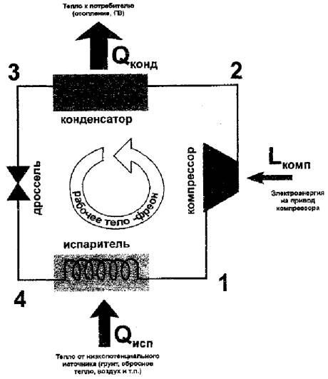 Рис. 1. Принципиальная схема работы компрессионного теплового насоса.

Теплота окружающего воздуха
Теплота окружающего воздуха, как источника низкопотенциальной теплоты, характеризуется, как правило, сезонными и краткосрочными колебаниями температуры в зависимости от погодных условий, что влечёт за собой колебания режимов работы теплового насоса, снижающие его эффективность. Кроме того, средний уровень температуры окружающего воздуха влияет на коэффициент трансформации: чем ниже температура, тем ниже коэффициент трансформации.
В этой связи теплоту окружающего воздуха целесообразно использовать в климатических зонах с достаточно высокой (не ниже +5 °С) температурой и со стабильными погодными условиями.

Для климатической зоны г. Москвы с колебаниями температуры воздуха в отопительный период от 0 °С до -30 °С, что определяется высокой циклонической деятельностью в этот период, применение этого низкопотенциального источника не целесообразно.

Теплота грунтовых и подземных вод
Грунтовые и подземные воды обладают достаточно высокой теплоотдачей и имеют постоянную температуру, что обеспечивает эффективность и стабильность режимов работы тепловых насосов. Для утилизации теплоты создаётся циркуляционный контур: вода из грунта подаётся в теплообменник, связанный с испарителем теплового насоса, охлаждается и закачивается обратно в грунт (см. Рис. 4). Однако использование этих источников связано с более интенсивным вмешательством в гидрологический режим недр и требует согласования с соответствующими службами.
Следует также учесть, что использование грунтовых и подземных вод в качестве аккумулятора теплоты невозможно.
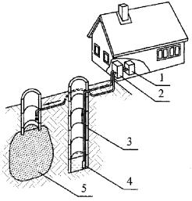
Рис. 4. Теплонасосная система теплоснабжения, использующая тепло подземных вод
1 - водонагреватель; 2 - тепловой насос; 3 - колодец; 4 - насос; 5 - дренаж
Подземные воды, так же как и поверхностные слои земли, могут быть использованы в качестве источника тепла для индивидуальных домов, многоквартирных зданий и районных котельных. Температура подземных вод обычно является постоянной на глубине 15-20 м, и для Москвы и Московской области составляет 6-8 °С.
Для извлечения тепла подземных вод используются обычные методы бурения скважин диаметром 10-20 см, глубиной 50-150 м.
Как и при использовании озерной воды, применяются два различных принципа сбора тепла. В одном случае замкнутая трубопроводная система опускается в скважину. В таком коллекторе циркулирует теплоноситель, который извлекает тепло из подземной воды и переносит его в испаритель теплового насоса.
Для небольшого теплового насоса мощностью около 10 кВт, который может использоваться для индивидуальных домов, требуется расход подземного потока около 1-2 м³ (в зависимости от температуры).
В другом варианте подземная вода закачивается непосредственно в испаритель, и после охлаждения сбрасывается в специальную скважину, достаточно далеко от места забора, чтобы исключить охлаждение источника подземной воды.
При использовании грунтовых и подземных вод в качестве источника низкопотенциального тепла для ТСТ необходимо учитывать риск нарушения их гидрологического и экологического баланса.
Возможности использования тепловых насосов на грунтовых и подземных водах ограничены территориями, где температура этих вод меньше +4,5 °С.
В условиях достаточно плотной застройки в Москве применение таких методов проблематично, поскольку требует наличия подземного водного потока под площадкой или вблизи площадки застройки. Однако при изучении геологической подосновы следует иметь в виду такую возможность.

СРМП – 13. Моделирование условий эксплуатаций подземных тепловых накопителей.
Аккумулирование тепловой энергии в подземных водоносных пластах (Aquifer Thermal Energy Storage - ATES) - это новая нетрадиционная энергосберегающая технология для тепло- и холодоснабжения. Зимой холод имеется в изобилии, тогда как летом в наличии "бесплатное" тепло. Сезонное аккумулирование энергии - решение, позволяющее справиться с проблемой несинхронного спроса и предложения тепла и холода. Для тепло- и холодоснабжения зданий и сооружений требуется большое количество тепла и холода и, следовательно, большие объемы для аккумулирования. Поэтому создание специальных резервуаров для хранения теплоносителя с аккумулированным теплом требует больших затрат и сложно с технической стороны. В то же время, подземные водоносные пласты могут быть средой, подходящей для долгосрочного аккумулирования тепла и холода.

Назначение и принцип работы
Система подземного аккумулирования энергии состоит из двух скважин, через которые откачивается или закачивается вода из водоносного слоя, являющегося аккумулирующей средой. Одна скважина используется для аккумулирования тепла, другая - холода. Скважины находятся на расстоянии нескольких десятков метров друг от друга, исключающем взаимное влияние теплого и холодного "колоколов" и наземно соединены между собой трубопроводом с включенным туда теплообменником.
Годовой цикл схематически можно представить состоящим из 2 ситуаций:
- Лето. Холод (ранее запасенный) из холодной скважины используется для холодоснабжения потребителя. Вода из водоносного слоя с температурой 7-10°С откачивается из холодной скважины и в теплообменнике отдает холод потребителю (например, в систему кондиционирования воздуха). После этого уже с более высокой температурой она закачивается обратно в водоносный пласт через теплую скважину. Таким образом, по мере подачи холода потребителю сокращается запас холода вокруг холодной скважины, но одновременно создается запас тепла в теплой скважине.
- Зима. Как только у потребителя возникает потребность в тепле, направление процесса меняется: теплая вода откачивается из теплой скважины и после отдачи тепла в теплообменнике закачивается в водоносный пласт через холодную скважину. Теперь вокруг холодной скважины растет запас саккумулированного холода. Таким образом, осуществляется годовой цикл зарядки-разрядки тепла и холода.
В большинстве систем температура закачиваемой воды зимой составляет 6-9°С, а летом 15-25°С, то есть можно говорить об аккумуляции низкопотенциального тепла и холода.
Температурные уровни аккумулирования энергии в реализованных проектах приведены в табл. 1.
Таблица 1
Температурные уровни аккумулирования энергии в реализованных проектах

Назначение | Тип аккумулированной энергии | Температурный уровень | Доля в общем числе проектов, %
Охлаждение | Холод | <12°C | 27
Охлаждение и отопление | Низкотемпературное тепло | 12–20°C | 68
Отопление | Низкотемпературное тепло | 20–50 °C | 2
Отопление | Высокотемпературное тепло | >50°C | 3

Виды систем и потребители
История развития и внедрения систем сезонного аккумулирования тепловой энергии на протяжении последних 10-15 лет характеризовалась переходом от простых к более комплексным интегрированным схемам, где процессы тепло- и холодоснабжения зданий и сооружений оптимизированы и увязаны с источниками энергии, в том числе и нетрадиционными, с целью наиболее эффективного и экономного использования энергии. С одной стороны этому способствовало постоянное улучшение теплофизических свойств зданий, направленное на уменьшение потерь тепла, что снизило расход энергии на поддержание комфортных условий и сделало возможным применение низкотемпературного отопления с температурами не выше 55°С и холода с температурами 10-16°С (вход-выход) вместо традиционных 6-12°С от холодильной машины. С другой стороны - стремление использовать возможности утилизации энергии и нетрадиционные и возобновляемые энергетические технологии (солнечную энергию, тепло земли, воздуха, тепловые насосы), что поощряется (в том числе финансово) правительством Нидерландов.
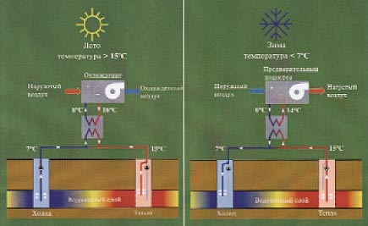
Рисунок 1.
Схема холодоснабжения здания (процесса)с помощью системы подземного аккумулирования тепла и холода
В первых проектах упор делался только на аккумуляцию холода с целью охлаждения. Принципиальная схема приведена на рис. 1. Летом здание охлаждается холодом, саккумулированным в водоносном пласте, то есть система подземного аккумулирования заменяет холодильную машину. В течение зимы производится зарядка холодной скважины с помощью градирни или воздушного теплообменника. Для зимнего отопления используется традиционный котел. Такая схема применяется также и для охлаждения производственных процессов, где круглогодично необходим холод с температурой 10-18°С.
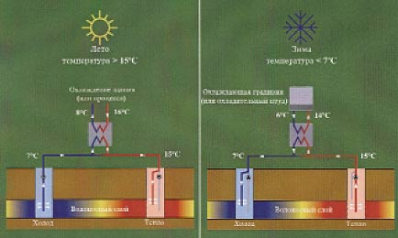
Рисунок 2.
Схема тепло-и холодоснабжения на базе системы подземного аккумулирования тепла и холода,объединенной с системой центрального кондиционирования здания
На рис. 2 представлен вариант более комплексной схемы, где система подземного аккумулирования объединена с системой центрального кондиционирования здания. Такая схема применима в зданиях, где охлаждение полностью (или почти полностью) осуществляется с помощью вентиляционного воздуха. В этом случае система подземного аккумулирования поставляет не только холод летом, но и часть тепла зимой, то есть количество сэкономленной энергии возрастает вдвое по сравнению со схемой на рис. 1. Камера обработки воздуха центрального кондиционера должна быть в этом случае несколько увеличена, поскольку температура охлаждающей воды от системы подземного аккумулирования несколько выше, чем от холодильной машины. В течение зимнего сезона в тот же центральный кондиционер подается вода из теплой скважины для (предварительного) подогрева вентиляционного воздуха и одновременной "зарядки" холодной скважины. Летом этот холод используется для кондиционирования, а вода из холодной скважины после подогрева в центральном кондиционере закачивается в теплую скважину.
В настоящее время в Нидерландах реализованы и успешно функционируют более 100 проектов с установками сезонного аккумулирования тепловой энергии в водоносных пластах, почти в каждом крупном городе построено несколько таких установок. Назначение большинства установок - аккумулирование зимнего холода с целью использования его летом для охлаждения вместо традиционных холодильных машин. Охладительная мощность в реализованных проектах составляет в среднем 500-1000 кВт, при такой мощности система наиболее рентабельна по сравнению с традиционной холодильной машиной. Почти в 60 % установок одновременно используется и аккумулированное в подземном слое низкопотенциальное тепло.

Водоносный пласт как аккумулятор тепловой энергии
В качестве аккумулирующей среды используется грунт, а конкретнее - водоносные слои, состоящие из песчаных пород. Водоносные слои насыщены очень медленно текущей водой и имеют достаточную емкость и изоляцию для хранения тепловой энергии.
Схематически строение почв в Нидерландах можно представить как пористые слои, состоящие преимущественно из песка и гравия различной крупности, перемежающиеся менее проницаемыми для воды глинистыми слоями. За исключением нескольких верхних метров пористая среда заполнена водой, перемещающейся со скоростью 10-40 м/год. Природная температура на глубинах более 15 м составляет около 10-13°С и остается практически постоянной при сезонных колебаниях наружной температуры. Пригодность почвы для аккумулирования тепла и холода определяется несколькими факторами. Наряду с наличием водоносного слоя важны и его характеристики: высота, проницаемость и глубина залегания, скорость воды в водоносном слое. Кроме того, пригодность зависит от требующегося количества тепла и холода, так как один и тот же водоносный пласт может быть пригоден для небольшого проекта и не пригоден для крупномасштабного. При оптимальном выборе водоносного слоя и правильном проектировании потери тепловой энергии при аккумулировании составляют не более 5-15 %.

Экономия энергии и рентабельность
Экономия энергии и рентабельность систем подземного аккумулирования тепловой энергии в водоносных пластах определяется путем сравнения с традиционными системами, состоящими из отопительных котлов и холодильных машин.
Для систем холодоснабжения экономия энергии составляет до 75 %. Для холодильной нагрузки порядка 1000 кВт в климатических условиях Нидерландов это означает экономию около 150000 кВт·ч/год электроэнергии. Часовой расход воды, необходимой для обеспечения максимальной нагрузки, составляет при этом около 100 м3/ч.
Инвестиции на создание системы подземного аккумулирования тепловой энергии составляют порядка 250-400 Евро на 1 кВт холодильной мощности, включая систему автоматического контроля и управления, необходимые разрешения местных властей и так далее. Учитывая, что при этом отпадает необходимость в приобретении холодильной машины, дополнительные (по сравнению с традиционным вариантом) инвестиции в систему подземного аккумулирования тепла и холода незначительны, а в некоторых случаях подобная система даже дешевле традиционной. Чтобы установка была рентабельной, дополнительные инвестиции должны компенсироваться снижением эксплуатационных затрат, то есть меньшим энергопотреблением. В общем случае можно говорить о рентабельности установок подземного аккумулирования энергии при холодильных нагрузках 500 кВт и выше. Безусловно, определяющим фактором, влияющим на рентабельность, является глубина скважины.
Кроме вышесказанного, необходимо оценивать и экологические стороны применения систем подземного аккумулирования тепловой энергии. За счет снижения расхода первичной энергии уменьшается выброс вредных веществ, в том числе и парниковых газов, в окружающую среду. А за счет отказа от холодильных машин (или уменьшения их производительности) сокращается применение озоноразрушающих холодильных агентов.

СРМП – 14. Моделирование экономических аспектов солнечного и комбинированного теплоснабжения.
В условиях ежегодного роста потребности страны в топливно- энергетических ресурсах страны, постепенного истощения запасов традиционных видов топлива, ежегодного роста цен на энергоресурсы, а так же, ухудшение экологической ситуации, становиться актуальным вопрос применение нетрадиционных возобновляемых источников энергии (НВИЭ). Казахстан обладает не только запасами ископаемого органического топлива, но так же значительными запасами нетрадиционных возобновляемых источников энергии (солнечной, ветровой, гидравлической, геотермальной, энергии биомассы и другой альтернативной энергетики). Так в Казахстане потенциал солнечной энергетики по официальным данным оценен в 2,5 млрд.кВтч в год, что практически в 30 раз превышает объем потребления всех топливно-энергетических ресурсов страны. Однако, в связи с такими особенностями ВИЭ, как непостоянство прихода и зависимость от климатических параметров местности, данный вид источников энергии не позволяет обеспечивать надежное энергоснабжение потребителей. Самым оптимальным решением при таких обстоятельствах является применение комбинированных энергоустановок на основе нескольких видов ВИЭ. Развитие комбинированных систем энергоснабжения на основе НВИЭ позволит решить ряд важных проблем, а именно: эффективно использовать все источники энергии отдельно взятого района для энергоснабжения вследствие возможности создания автономного энергообъекга; обеспечить согласование процесса производства и потребления производимой энергии, посредством комплексной работы нескольких энергоустановок на основе НВИЭ; снизить финансовые затраты на потребление традиционных энергоресурсов, благодаря использования НВИЭ; обеспечить экологическую безопасность работы таких установок. Одной из передовых и перспективных направлений современных информационных технологий являются беспроводные технологии, которые нашли свое широкое применение не только в области телекоммуникации, но и в системах управления и мониторинга. Во многих отраслях промышленности, в системах управления энергопотоками, в сельском хозяйстве, назревает необходимость в создании стабильных систем управления распределенными объектами и объединение их в общую сеть. На данный момент похожие тенденции наблюдаются во всем мире и способствуют развитию беспроводных технологий передачи данных, вследствие того, что применение беспроводных технологий приносят значительную экономию средств и времени, по сравнению с установкой проводных сетей.
Цель и задачи исследования. Целью данной работы является разработка и исследование беспроводной системы автоматического управления комбинированной системой электро и теплоснабжения жилого помещения. Для достижения поставленной цели необходимо решить следующие задачи: 1) провести аналитический обзор комбинированных систем энергоснабжения (КСЭ) на базе ВИЭ; 2) исследовать задачи беспроводной передачи данных, изучить существующие беспроводные технологии и выбрать подходящую для разрабатываемой КСЭ; 3) разработать беспроводную систему автоматического управления (САУ) КСЭ жилого помещения: гидравлическую схему теплоснабжения; функциональную схему электроснабжения; произвести выбор оборудования; решить задачу оптимального управления, позволяющую оптимально управлять степенью загруженности источников энергии с целью сокращения расходов топлива; разработать алгоритмы работы беспроводной САУ в зимнем и летнем режимах работы КСЭ; разработать ПО для беспроводной САУ КСЭ. 4) Экспериментально-исследовательская работа: исследовать режимы передачи данных беспроводных модулей; исследовать дальность действия беспроводной связи, путем измерения мощности радиосигнала (RSSI).
Основными возобновляемыми источниками для комбинированных систем энергоснабжения энергии являются – энергия Солнца, ветра, гидроэнергия (микроГЭС) и энергия от геотермального тепла. Так как потенциал ветровой энергии по сезонам (зимний период или летний период) различается не так сильно, как поступление солнечной радиации, то далее рассмотрим возможность применения солнечного излучения и геотермального тепла как основных источников энергии комбинированных систем энергоснабжения в Казахстане. Проведем анализ возможностей по обеспечению потребителей различными видами энергии: летом за счет солнечного излучения, а зимой за счет геотермального тепла земли. Казахстан, как известно, обладает большими ресурсами солнечной энергии. Потенциально возможная выработка солнечной энергии в стране оценивается в 2,5 млрд кВт/ч в год. К районам с преобладанием солнечных дней в году относится около 70% территории Казахстана. Здесь, продолжительность солнечного сияния варьируется в пределах от 2800 до 3000 часов, годовой приход солнечной радиации на эту территорию составляет не менее 19*1017 ккал, что эквивалентно 270 млрд.т.у.т [2]. Солнечные энергетические технологии превращают электромагнитное излучение Солнца в формы тепла (солнечные коллектора) и электроэнергии (солнечные батареи), пригодные для использования. Солнечная электрическая станция Солнечная электростанция (СЭС) – инженерное сооружение, служащее преобразованию солнечной радиации в электрическую энергию. Способы преобразования солнечной радиации различны и зависят от конструкции электростанции. Солнечная батарея – несколько объединённых между собой фотоэлектрических преобразователей – полупроводниковых устройств, преобразующих солнечную энергию в постоянный электрический ток. По сравнению с солнечными коллекторами, которые нагревают материал теплоносителя, фотоэлектрические панели производят непосредственно электричество. Солнечная электростанция имеет следующие преимущества и недостатки. Преимущества: общедоступность и неисчерпаемость источника; экологически чисты вид энергии. Недостатки: зависимость от погодных условий и времени суток; потребность в аккумуляции энергии; высокая стоимость конструкции; необходимость периодической очистки отражающей поверхности от пыли; нагрев атмосферы над электростанцией.
Структура комбинированной системы энергоснабжения жилого помещения В качестве жилого помещения был выбран двухэтажный коттедж площадью 135 м2 , количество комнат – 7 на 4 жителя. Источниками энергии для энергоснабжения дома являются: солнечные коллектора и батареи, тригенерационная установка, геоколлектора и аккумуляторная станция. Структура разрабатываемой КСЭ представлена на рисунке 1.
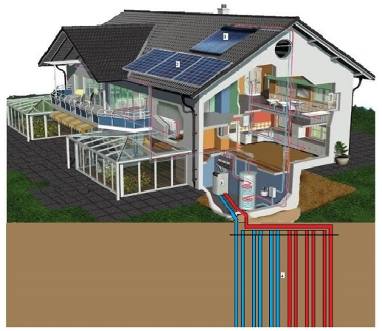
1 – солнечные коллектора, 2 – солнечные батареи, 3 – тригенерационная установка, 4 – геоколлектора
Рисунок 1 – Структура комбинированной системы энергоснабжения Основными источниками теплоснабжения являются тригенерционная установка и геоколлектора, горячее водоснабжение будет обеспечиваться солнечными коллекторами совместно с тепловым насосом. Основным источником электроснабжения является солнечные батареи и общая электрическая сеть, а так же электрическая энергия, получаемая от ТГУ.
Источником низкопотенциального тепла выступают геоколлектора. Сочетание тепловых насосов с приборами сбора низкопотенциального тепла земли (геотермального тепла) обладает хорошей энергетической эффективностью. Известно, что применение геотермальных тепловых насосов совместно электрическим приводом генерирует (трансформирует) тепловую энергию в 3-6 раз больше затраченной электроэнергии. Следует отметить, что геотермальное тепло является неисчерпаемым возобновляемым источником энергии, доступно в любых климатических зонах и не подвержено влиянию погодных условий. Общая энергетическая эффективность использования энергии топлива производящее тепло совместно с геотермальными тепловыми насосами (ГТН) с электрическим приводом может доходить до 100%, а при наиболее благоприятных условиях достигать значений 110-120%. Основным источником круглогодичного ГВС являются солнечные коллектора (СК). В случае нехватки тепла при прямом снабжении от СК, будет использоваться тепловой насос или тепловая энергия от ТГУ. Электроэнергия может генерироваться при помощи солнечных батарей и общей электрической сети. В данном случае, солнечная энергия, преобразованная фотоэлектрическими батареями, обеспечивает резервное электроснабжение дома и экономию расходов на электроэнергию. При отключении электроэнергии и нехватке электроэнергии от СБ для покрытия всей нагрузки от дома, необходимая электроэнергия должна вырабатываться от ТГУ (аварийный режим).
Одной из особенностей системы является использование беспроводных технологий, которые позволяют уменьшить финансовые и временные затраты на монтаж всей системы, а так же безлицензионные радиодиапазоны, беспроводные средства связи низкого энергопотребления создают распределенные автономные системы управления в масштабе не только одного здания или дома, но и города и региона.
Принципиальная гидравлическая схема теплоснабжения Принципиальная гидравлическая схема КСЭ на базе ТГУ (Приложение А) состоит из двигателя внутреннего сгорания (поз. 1), солнечных коллекторов (поз. 5), компрессоров тепловых насосов (поз. 2,3,4), 4х ходовых клапанов (поз. 37, 38), манометров (поз. 62), датчиков давления (поз. 63), датчиков температуры (поз. 60, 61), электронасосов (поз. 15, 16, 18, 98), теплообменников (поз. 4, 5, 6, 7, 10, 11, 12, 19), геотермального коллектора на 6 скважин (поз. 99), котла утилизатора выхлопных газов (поз. 98), баков аккумуляторов системы отопления (поз. 8) и горячего водоснабжения (поз. 9), топливного резервуара (поз. 75), электромагнитных запорных клапанов (поз. 30 – 36), регулирующих клапанов 2х ходовых (поз. 40-49), регулирующих клапанов 3х ходовых (поз. 50, 51, 9), обратных клапанов (поз. 22-29), автоматических сбросников воздуха (поз. 64), расширительных баков (поз. 20, 21, 100), фильтров грубой (поз. 74) и тонкой очистки (поз. 72), топливного влагоотделителя (поз. 73), В представленной схеме осуществлено несколько режимов работы ТГУ: 1) «ДВС» (двигатель работает на выработку электричества и тепла); 2) «ДВС и ТН1» (двигатель совместно с одним тепловым насосом работают на выработку тепла); 3) «ДВС совместно с ТН1 и ТН2» (оба тепловых насоса работают на выработку тепла). Схема подразделяется на 6 основных контуров: 1) контур геоколлектора; 2) контур тепловых насосов (ТН1 и ТН2); 3) контур охлаждения ДВС; 4) топливный контур; 5) контур система отопления здания; 6) контур ГВС. В первом контуре теплоноситель из геоколлектора под воздействием насоса 15 по трубопроводу ТА1 направляется (в режиме 2 - клапаны 31 открыт, 32 и 30 закрыты; в режиме 3 – клапаны 31 и 32 открыты, клапан 30 закрыт) к теплообменникам 4,6 и на подмес к трехходовым клапанам 50 и 51. Во втором контуре теплоноситель приводится в движение электронасосом 16 и направляется по трубопроводу ТА8 к трехходовому клапану 50, где происходит подмес теплоносителя из контура геоколлекторов до достижения заданной температуры, после этого жидкость, пройдя через теплообменники 5 и 7. При помощи клапана 48 осуществляется регулировка количества тепла, отбираемого от ДВС, после чего жидкость переходит в котел утилизации тепла от выхлопных газов 98, при помощи клапана 45 регулируется количество тепла, отбираемого от котла утилизатора, после чего теплоноситель по трубопроводу ТА3 направляется в баки аккумуляторы ГВС 9 и СО 8, откуда по трубопроводу ТА4 возвращается к насосу 16. Трубопровод ТА6 предназначен для сброса теплоносителя, подмешанного клапанами 50 и 51 из системы геоколлекторов, обратно в скважины.
В третьем контуре жидкость охлаждающая двигатель циркулирует через теплообменник 19 (режим 1 – ДВС работает на выработку электроэнергии, при этом тепло отбирается от рубашки охлаждения двигателя). В четвертом контуре жидкость с помощью насоса 71 перекачивается из топливного резервуара 75 в топливный бак 70. В пятом контуре жидкость из бака аккумулятора 8 через трех ходовой клапан 85, где происходит подмес теплоносителя до необходимой температуры, уходит к зданию, затем идет на подмес к клапану 85 и обратно в бак аккумулятор. Шестой контур: вода из водопровода холодной воды под собственным давлением поступает в бак аккумулятор 9, где после нагрева подается к потребителю. Солнечные коллектора отвечают за нагрев БА ГВС в летнее время. В зимнее время и в пасмурные дни, нагрев для ГВС происходит с помощью теплового насоса (поз. 4) или за счет тепла, полученного от ТГУ.
Разработанная беспроводная комбинированная система энергоснабжения жилого помещения позволит эффективно использовать все источники энергии, снизить потребление традиционных энергоресурсов за счет использования ВИЭ, обеспечит бесперебойное круглогодичное энергоснабжение жилого помещения, затрачивая при этом минимальные расходы на топливо за счет оптимального управления ТГУ. Применение беспроводных технологий в КСЭ является перспективным направлением, которое позволит многократно снизить финансовые и временные затраты на установку системы. В данной диссертационной работе достигнута поставленная цель, так же были изучено и разработано следующее: Проведен аналитический обзор основных источников энергии для КСЭ, и обзор существующих систем на базе ВИЭ, среди которых можно выделить комбинированную систему ФЭП-когенерация, интегрированную тригенерационную систему, комбинированную систему Viessman и другие. При проведении сравнительного анализа беспроводных технологий, рассматривались технологии, используемые в двух областях – система домашней (Умный дом) и промышленной автоматизации. Наиболее подходящей и отвечающей основным требованиям беспроводной КСЭ является технология ZigBee, поддерживающая само конфигурируемые сети со сложной топологией и обеспечивающая большой радиус действия беспроводной сети (до 3 км в открытой местности). Аналитический обзор существующих беспроводных САУ показал, что применение беспроводных технологий в системах управления является эффективным и перспективным направлением.

